Město Lázně Kynžvart

ZPRÁVA O UPLATŇOVÁNÍ

ÚZEMNÍHO PLÁNU LÁZNĚ KYNŽVART

v uplynulém období (11/2014 – 12/2025)

NÁVRH K PROJEDNÁNÍ

prosinec 2025

Obec: Město Lázně Kynžvart
Nám. Republiky 1
354 91 Lázně Kynžvart

Schvalující orgán: Zastupitelstvo města Lázně Kynžvart
Určený zastupitel: Bc. Michal Businský

Pořizovatel: Městský úřad Mariánské Lázně
Odbor stavebního úřadu
oddělení územního plánování
Ruská 155, 353 01 Mariánské Lázně
Kontaktní osoba: Ing. arch. Blanka Alblová

Obsah

Úvod ...……………….…….……………………………………………………………………………….. 3

Základní údaje …………………………………………………………………………………………….. 3

A. Vyhodnocení uplatňování územního plánu ………………………………………………………...... 3

B. Problémy k řešení v územně plánovací dokumentaci vyplývající z ÚAP………………………….. 18

C. Vyhodnocení souladu územního plánu s nadřazenou územně plánovací dokumentací a politikou územního rozvoje …..…….……………………………………………………..…………………….. 19

- Vyhodnocení souladu Územního plánu Lázně Kynžvart s Politikou územního rozvoje …… 19

- Vyhodnocení souladu Územního plánu Lázně Kynžvart s Územním rozvojovým plánem … 21

C.3. Vyhodnocení souladu Územního plánu Lázně Kynžvart se Zásadami územního rozvoje Karlovarského kraje …………………………………………………………………………… 21

D. Vyhodnocení vlivů uplatňování územního plánu na udržitelný rozvoj území z hlediska jejich možných nepředvídaných dopadů, včetně potřeby opatření na jejich odvrácení, zmírnění nebo kompenzaci ……………………………………………………………………………………………. 22

E. Vyhodnocení potřeby pořízení změny územního plánu nebo nového územního plánu ….…….... 23

F. Vyhodnocení podnětů na změnu územního plánu ……………………………….…………………. 23

G. Podnět na změnu nadřazené územně plánovací dokumentace nebo politiky územního rozvoje… 33

H. Návrh zadání Změny č. 1 Územního plánu Lázně Kynžvart ..….…….……………………………. 33

Úvod

- Návrh Zprávy o uplatňování Územního plánu Lázně Kynžvart (dále jen „Zpráva“) je zpracován na základě § 107 odst. 1 zákona č. 283/2021 Sb., stavební zákon, ve znění pozdějších předpisů, (dále jen „stavební zákon“). Obsah Zprávy stanovuje § 107 odst. 2 stavebního zákona. Součástí Zprávy je návrh zadání změny územního plánu, zpracované podle přílohy č. 6 vyhlášky č. 157/2024 Sb., o územně analytických podkladech, územně plánovací dokumentaci a jednotném standardu, v platném znění (dále jen „Vyhláška“). Zpráva vyhodnocuje uplatňování územního plánu s využitím všech nových zjištěných skutečností, které v území nastaly od jeho vydání. Návrh Zprávy bude projednáván a schvalován v souladu s § 88 - § 90 stavebního zákona.
- Pořizovatelem dokumentace této zprávy je podle § 25 stavebního je pořizovatelem Zprávy úřad územního plánování - Městský úřad Mariánské Lázně, Odbor stavebního úřadu, oddělení územního plánování, Ruská 155, 353 01 Mariánské Lázně.
- Orgánem příslušným ke schválení této zprávy je Zastupitelstvo města Lázně Kynžvart.
- Pořizovatel před zahájením práce na návrhu Zprávy shromáždil všechny dostupné aktuální informace o území, vycházející z terénních průzkumů, aktuálních dat z katastru nemovitostí a dat poskytnutých příslušným stavebním úřadem. Prověřeny a zapracovány byly i skutečnosti vyplývající z 6. úplné aktualizace Územně analytických podkladů obce s rozšířenou působností k 31.12.2024, týkající se daného území v návaznosti na širší vztahy. Zároveň byl prověřen také soulad s Politikou územního rozvoje ČR a nadřazenou územně plánovací dokumentací. Výsledný návrh byl zpracován v souladu s výše uvedenými právními předpisy ve spolupráci se zastupitelem města, určeným pro spolupráci s pořizovatelem.

A. Vyhodnocení uplatňování územního plánu

- Územní plán Lázně Kynžvart (dále jen „ÚP“) byl vydán Zastupitelstvem obce Lázně Kynžvart dne 30.09.2014 usnesením č. 12, formou opatření obecné povahy, a to postupem podle zákona č. 183/2006 Sb., o územním plánování a stavebním řádu (stavební zákon), ve znění pozdějších předpisů. Územní plán nabyl účinnosti dne 16.10.2014.
- Město Lázně Kynžvart se nachází v Karlovarském kraji, v okresu Cheb. Je samostatným městem se sídlem městského úřadu a stavebního úřadu a z hlediska správního uspořádání patří do správního obvodu obce s rozšířenou působností Mariánské Lázně. Město Lázně Kynžvart zahrnuje dvě prostorově oddělená sídla – Lázně Kynžvart a Lazy.
- podle posledního údaje ČSÚ z roku 2025 má město 1403 obyvatel
- Území obce tvoří dvě katastrální území:
- k.ú. Lázně Kynžvart
- k.ú. Lazy

Územní plán Lázně Kynžvart je k nahlédnutí v elektronické podobě na webových stránkách úřadu územního plánování na adrese:

Lázně Kynžvart - Oficiální stránky města Mariánské Lázně

Ve sledovaném období:
- nebyla vydána žádná změna ÚP
- byla vydána Aktualizace č. 1 ZÚR KK
- byla vydána Aktualizace č. 1, 2, 3, 4, 5, 6, 7, změna č. 9 a změna č. 8 PÚR ČR
- nabyl účinnosti Územní rozvojový plán
- nabyl účinnosti zákon č. 283/2021 Sb., stavební zákon a jeho novely
- byly vydány prováděcí vyhlášky č. 146/2024 Sb., o požadavcích na výstavbu a č. 157/2024 Sb., o územně analytických podkladech, územně plánovací dokumentaci a jednotném standardu
- byly pořízeny úplné aktualizace ÚAP (naposledy – 6. úplná aktualizace ÚAP ORP Mariánské Lázně 2024)

Územní plán vymezuje zastavěné území, stanovuje základní koncepci rozvoje území, ochrany a rozvoje jeho hodnot, urbanistickou koncepci včetně vymezeni zastavitelných ploch a ploch rezerv, koncepci uspořádání krajiny, systému zeleně a prvků ÚSES, koncepci veřejné infrastruktury a podmínky pro využití ploch s rozdílným způsobem využití a veřejně prospěšné stavby a opatření.

ÚP stanovuje tyto základní požadavky pro rozvoj území města, které jsou při rozhodování o změnách v území uplatňovány:

- Lázně Kynžvart a Lazy se budou rozvíjet jako prostorově oddělená sídla.
- Sídla budou rozvíjena jako souvisle urbanizovaná území.
- Stávající rozptýlené objekty (mimo zastavitelná území) nebudou rozšiřovány ani objemově zvětšovány s výjimkou doplňkového vybavení.
- Ve volné krajině nebudou vytvářena nová sídla, ani sídelní lokality.
- Lázně Kynžvart jsou a dále budou lázněmi celostátního významu. Zároveň budou nadále plnit funkci centra trvalého bydlení a cestovního ruchu, s podílem drobné výroby, skladování a služeb a zemědělské prvovýroby.
- Sídlo Lazy jsou a dále budou centrem bydlení a rekreace, a k tomu odpovídajícími službami. Z hlediska struktury osídlení spadají Lazy mezi sídla trvalého významu s přirozenou spádovostí k městu Lázně Kynžvart.
- Nová zástavba bude korespondovat se stávající zástavbou jak v hmotovém, tak i v architektonickém ztvárnění.
- Návrhy nových objektů budou z hlediska vazby na stávající dominanty posuzovány tak, aby nenarušovaly jejich celkově dominantní působení v rámci okolí.
- Při zastavování proluk a volných ploch budou striktně respektovány vyjmenované památkové objekty zapsané ve státním seznamu nemovitých památek a národní kulturní památky.
- V návrhu dostavby a přestaveb jednotlivých částí sídel budou respektovány charakteristické prvky každé z těchto částí, stejně jako historický půdorys sídla a bude chráněn reliéf a kompozici sídla jako celku.
- V návrhu přestaveb a přístaveb jednotlivých domů bude respektován urbanistický a hmotový charakter okolní zástavby.
- Bude zachován krajinný ráz území a stavby budou umisťovány tak, aby byly zachovány stávající výhledy na pohoří Český les a Chebskou pánev.

Hranice zastavěného území je v ÚP LK vymezena ke dni 2.6.2013. Od jeho vydání došlo k částečnému využití rozvojových ploch vymezených Územním plánem, zastavěné území je tedy třeba zaktualizovat.

Pro zajištění výše uvedených požadavků vymezuje ÚP v zastavěném území a zastavitelných plochách zejména tyto plochy s rozdílným způsobem využití:
plochy bydlení vesnického (BV)
plochy bydlení individuálního (BI)
plochy bydlení městského (BM)
plochy bydlení specifického (BX)
plochy smíšené obytné vesnického typu (SV)
plochy smíšené obytné městského typu (SM)
plochy smíšené obytné lázeňského typu (SL)
plochy smíšené obytné specifické (SX)
plochy občanského vybavení lázeňského (OL)
plochy občanského vybavení lázeňského - specifického (OL.1)
plochy občanského vybavení nekomerční (OV)
plochy občanského vybavení komerční (OK)
plochy občanského vybavení specifického - rozhledna (OX.1)
plochy občanského vybavení sportu (OS)
plochy občanského vybavení sportu – specifického - golf (OS.7)
plochy občanského vybavení sportu - specifického (OS.8)
plochy technické infrastruktury (TI)
plochy dopravní infrastruktury (DI)
plochy dopravní infrastruktury železnic (DZ)
plochy výroby a skladování - výroba průmyslová (VP)
plochy výroby a skladování ± výroba drobná a řemeslná (VD)
plochy výroby a skladování ± výroba lesnická (VL)
plochy výroby a skladování ± výroba specifická (VX)
plochy rekreace hromadné - koupališť (RH.1)
plochy rekreace individuální (RI)
plochy rekreace zahrádkářských osad (RZ)
plochy veřejných prostranství zeleně sídelní (PZ)
plochy veřejných prostranství zeleně hřbitovů (PH)

Územní plán vymezuje tyto plochy s rozdílným způsobem využití v nezastavěném území:
plochy smíšené nezastavěného území:
- krajinná zóna rekreačně sportovní (S.r)
- plochy zemědělské - sad (Z.x.)
Zbývající plochy s rozdílným způsobem využití v nezastavěném území nejsou upravovány a jsou značeny v souladu s funkčním využitím dle kultury zapsané v katastrální mapě.

Přehled využití ploch s rozdílným způsobem využití:

Přehled zastavitelných ploch:

Zastavitelné plochy vymezuje územní plán v grafické příloze A.1. - Výkres základního členění území.
Dosavadní využití zastavitelných rozvojových ploch vymezených v platném Územním plánu Lázně Kynžvart (dále také “ÚP“) je uvedeno v následující tabulce:

Číslo  plochy | Katastrální  území | Výměra  (ha) | Využito  (ha) | Funkční využití plochy | Poznámka
I. | Lazy | 0,20 | 0 | Plochy technické infrastruktury (TI) | západ sídla Lazy
II. | Lazy | 0,43 | 0 | Plochy smíšené obytné specifické (SX) | severozápad sídla Lazy
III. | Lazy | 0,42 | 0 | Plochy smíšené obytné vesnického typu (SV) | severovýchod sídla Lazy
IV. | Lazy | 1,93 | 0,33 | Plochy smíšené obytné specifické (SX) | jih sídla Lazy
V. | Lazy | 0,11 | 0 | Plochy technické infrastruktury (TI) | jihovýchodně od sídla Lazy
VI. | Lázně Kynžvart | 0,25 | 0 | Plochy rekreace hromadné - koupaliště (RH.1) | západ sídla Lázně Kynžvart
VII. | Lázně Kynžvart | 0,04 | 0 | Plochy rekreace zahrádkářských osad (RZ) | západ sídla Lázně Kynžvart
VIII. | Lázně Kynžvart | 0,72  0,24 | 0  0 | Plochy rekreace zahrádkářských osad (RZ) a Plochy bydlení individuálního (BI) | západ sídla Lázně Kynžvart
IX. | Lázně Kynžvart | 0,04 | 0,04 | Plochy výroby specifické (VX) | západ sídla Lázně Kynžvart
X. | Lázně Kynžvart | 0,35  0,39 | 0  0,06 | Plochy smíšené obytné městského typu (SM)  Plochy smíšené obytné specifické (SX) | sever sídla Lázně Kynžvart
XI. | Lázně Kynžvart | 0,01 | 0 | Plochy občanského vybavení specifického - rozhledna (OX.1) | severně od sídla Lázně Kynžvart
XII. | Lázně Kynžvart | 0,09 | 0,09 | Plochy bydlení individuálního (BI) | severovýchod sídla Lázně Kynžvart
XIII. | Lázně Kynžvart | 1,49  2,05  0,08 | 0  0  0 | Plochy občanského vybavení lázeňského (OL), plochy veřejných prostranství zeleně sídelní(PZ) a plochy dopravní infrastruktury (DI) | severovýchod sídla Lázně Kynžvart
XIV. | Lázně Kynžvart | 13,28  4,66  2,91  0,42 | 2,44  0  0  0 | Plochy bydlení specifického (BX),  Plochy bydlení individuálního (BI),  Plochy občanského vybavení sportu (OS)  Plochy dopravní infrastruktury (DI) | jihozápad sídla Lázně Kynžvart
XV. | Lázně Kynžvart | 3,86 | 0 | Plochy smíšené obytné specifické (SX) | jihovýchodně od zámku
XVI. | Lázně Kynžvart | 1,85  3,9  0,8  0,1 | 0,3  0  0  0,1 | Plochy smíšené obytné městského typu (SM)  Plochy výroby a skladování-drobná a řem. (VD), Plochy tech. infrastruktury (TI)  Plochy dopravní infrastruktury (DI) | jih sídla Lázně Kynžvart
XVII. | Lázně Kynžvart | 2,24  0,08 | 0,42  0,08 | Plochy smíšené obytné městského typu (SM) a Plochy dopravní infrastruktury (DI) | jih sídla Lázně Kynžvart
XVIII. | Lázně Kynžvart | 3,09  1,35  5,58  0,03 | 0  0  0  0,01 | Plochy občanského vybavení lázeňského (OL),  Plochy bydlení specifického (BX)  Plochy veřej. prostranství zeleně sídelní (PZ)  Plochy dopravní infrastruktury (DI) | jihovýchod sídla Lázně Kynžvart
XIX. | Lázně Kynžvart | 0,22 | 0 | Plochy občanského vybavení lázeňského (OL) | východ sídla Lázně Kynžvart
XX. | Lázně Kynžvart | 4,26  0,15 | 0  0,08 | Plochy veřejných prostranství zeleně sídelní PZ)  Plochy dopravní infrastruktury (DI) | východ sídla Lázně Kynžvart
XXI. | Lázně Kynžvart | 0,51 | 0 | Plochy bydlení vesnického (BV) | jihozápadně od sídla Lázně Kynžvart
XXII. | Lázně Kynžvart | 6,77 | 0 | Plochy výroby a skladování - výroba průmyslová (VP) | jihovýchodně od sídla Lázně Kynžvart
∑ |  | 64,77 | 3,77

Pro posouzení uplatňování ÚP bylo vyhodnoceno využití jednotlivých ploch s rozdílným způsobem využití. V úvahu byly brány jak zastavitelné plochy, tak plochy přestavby a další nevyužité plochy uvnitř zastavěného území. Pro potřeby identifikace jednotlivých ploch bylo území rozděleno do jednotlivých lokalit, které jsou znázorněny v grafické příloze, která je nedílnou součástí této zprávy.

1. Plochy bydlení:
BV – plochy bydlení vesnického
Č. plochy | k. ú. | Identifikace lokality | Celková výměra (ha) | Zatím nevyužito (ha) | Poznámka
Zastavitelné plochy
XXI. | Lázně Kynžvart | jihozápadně od sídla Lázně Kynžvart | 0,51 | 0,51

Nevyužité jsou zatím všechny navržené plochy BV (0,51) ha.
BI – plochy bydlení individuálního
Č. plochy | k.ú. | Identifikace lokality | Celková výměra (ha) | Zatím nevyužito (ha) | Poznámka
Zastavitelné plochy
VIII. | Lázně Kynžvart | západ sídla Lázně Kynžvart | 0,24 | 0,24
XII. | Lázně Kynžvart | severovýchod sídla Lázně Kynžvart | 0,09 | 0 | 1 RD
XIV. | Lázně Kynžvart | jihozápad sídla Lázně Kynžvart | 4,66 | 4,66
∑ |  |  | 4,99 | 4,9
Nevyužité plochy uvnitř zastavěného území
1 | Lázně Kynžvart | severozápad sídla Lázně Kynžvart | 0,12 | 0,12
2 | Lázně Kynžvart | severozápad sídla Lázně Kynžvart | 0,89 | 0,55 | Část využita jako zahrada k RD
3 | Lázně Kynžvart | severozápad sídla Lázně Kynžvart | 0,08 | 0,08
4 | Lázně Kynžvart | severovýchod sídla Lázně Kynžvart | 1,84 | 1,1 | 2 RD, část jako zahrada ke stávajícímu RD
5 | Lázně Kynžvart | severovýchod sídla Lázně Kynžvart | 0,12 | 0,12
6 | Lázně Kynžvart | severovýchod sídla Lázně Kynžvart | 0,19 | 0,09 | zahrady ke stávajícím RD
7 | Lázně Kynžvart | ul. Potoční | 0,11 | 0,07 | p.p.č.3018 využita jako pozemek k RD
8 | Lázně Kynžvart | pod sídlištěm | 0,55 | 0,52 | Část využita jako zahrada k RD
9 | Lázně Kynžvart | u sídliště | 0,15 | 0,15
10 | Lázně Kynžvart | ul. K Rybníkům | 0,17 | 0,17
11 | Lázně Kynžvart | ul. K Rybníkům | 0,15 | 0,07 | 1 RD
12 | Lázně Kynžvart | ul. K Rybníkům | 0,06 | 0,03 | Část využita jako po- zemek ke stavbě OS
∑celkem |  |  | 9,42 | 7,97
Nevyužito je zatím 7,97 ha ploch BI, tedy 84,6 % z původně vymezených 9,42 ha – Výkres základního členění A1 a příloha č.1 této Zprávy
BX – plochy bydlení specifického
Č. plochy | k.ú. | Identifikace lokality | Celková výměra (ha) | Zatím nevyužito (ha) | Poznámka
Zastavitelné plochy
XIV. | Lázně Kynžvart | jihozápad sídla Lázně Kynžvart | 13,28 | 10,84 | 19 RD, 2 bytové domy
XVIII. | Lázně Kynžvart | jihovýchod sídla Lázně Kynžvart | 1,35 | 1,35
∑ |  |  | 14,63 | 12,29
Nevyužité plochy uvnitř zastavěného území
13 | Lázně Kynžvart | Jihovýchod sídla Lázně Kynžvart | 0,18 | 0,10 | 1 RD
14 | Lázně Kynžvart | Ul. Luční | 0,11 | 0,11
∑celkem |  |  | 14,92 | 12,4

Nevyužito je zatím 12,4 ha, tedy 83 % z původních 14,92 ha ploch pro bydlení specifické BX - viz Výkres základního členění A1 a příloha č.1
BM – plochy bydlení městského
Č. plochy | k.ú. | Identifikace lokality | Celková výměra (ha) | Zatím nevyužito (ha) | Poznámka
15 | Lázně Kynžvart | Ul. 5.května | 0,49 | 0,49
∑celkem |  |  | 0,49 | 0,49

Nevyužito je všech původně navržených 0,49 ha ploch bydlení městského BM - viz obrázek č.1.

Celkově je zatím nevyužito 21,37 ha (tedy cca 84%) z 25,34 ha ploch původně určených v ÚP pro bydlení.
K zatím největšímu rozvoji výstavby dochází v západní části sídla Lázně Kynžvart, kde kromě rodinných domů byly postaveny i bytové. Několik domů bylo postaveno v rámci zastavěného území. Většina volných ploch pro bydlení v zastavěném území je využívána jako zahrada ke stávajícím rodinným domům. Počet obyvatel od roku 1991, kdy mělo město 1655 obyvatel, do roku 2021, kdy mělo 1400 obyvatel, klesal. V roce 2022 pak vzrostl na 1514 a podle posledního údaje ČSÚ z roku 2025 má město 1403 obyvatel. Vzhledem k tomuto demografickému vývoji je ploch vymezených pro bydlení zřejmě dostatek.
Z výše uvedeného vyhodnocení nevyplývá potřeba vymezení nových zastavitelných ploch pro bydlení.

2. Plochy smíšené obytné
SV – plochy smíšené obytné vesnického typu
Číslo plochy | k.ú. | Identifikace lokality | Celková výměra (ha) | Zatím nevyužito (ha) | Poznámka
Zastavitelné plochy
III. | Lazy | severovýchod sídla Lazy | 0,42 | 0,42
Nevyužité plochy uvnitř zastavěného území
16 | Lazy | východ sídla Lazy | 0,23 | 0,23
17 | Lazy | střed sídla Lazy | 0,30 | 0,30
∑celkem |  |  | 0,95 | 0,95

Nevyužito je všech 0,95 ha ploch vymezených pro SV – viz obrázek č.1:

Obrázek č.1:
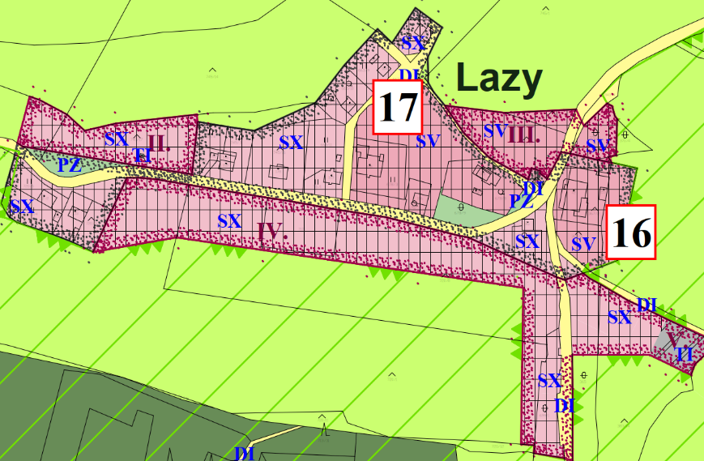
SX – plochy smíšené obytné specifické
Č. plochy | k.ú. | Identifikace lokality | Celková výměra (ha) | Zatím nevyužito (ha) | Poznámka
Zastavitelné plochy
II. | Lazy | severozápad sídla Lazy | 0,43 | 0,43
IV. | Lazy | jih sídla Lazy | 1,93 | 1,6 | postaven 1 RD
X. | Lázně Kynžvart | sever sídla Lázně Kynžvart | 0,39 | 0,29 | 1 RD +1RD ve výstavbě (p.p.č.18/5)
XV. | Lázně Kynžvart | jihovýchodně od zámku Kynžvart | 3,86 | 3,86
∑celkem |  |  | 6,61 | 6,18

Nevyužito je zatím 6,18 ha, tedy 93 %, z celkových 6,61 ha ploch vymezených v ÚP pro SX – viz Výkres základního členění - A1 a obrázek č.1
SM – Plochy smíšené obytné městského typu
Č. plochy | k.ú. | Identifikace lokality | Celková výměra (ha) | Zatím nevyužito (ha) | Poznámka
Zastavitelné plochy
X. | Lázně Kynžvart | sever sídla Lázně Kynžvart | 0,35 | 0,35
XVI. | Lázně Kynžvart | jih sídla Lázně Kynžvart | 1,85 | 1,55 | postaven 1 RD
XVII. | Lázně Kynžvart | jih sídla Lázně Kynžvart | 2,24 | 1,82 | postavena zem. stavba a 1 RD
∑ |  |  | 4,44 | 3,72
Nevyužité plochy uvnitř zastavěného území
18 | Lázně Kynžvart | západně od hřbitova |  | 0,79
19 | Lázně Kynžvart | nad školou |  | 0,13
20 | Lázně Kynžvart | jižně od Lázeňské ulice |  | 0,53
21 | Lázně Kynžvart | jih ul. 5.května |  | 0,31
22 | Lázně Kynžvart | ul. Sluneční - za garážemi |  | 0,48
23 | Lázně Kynžvart | ul. Revoluční |  | 0,11
∑ |  |  |  | 2,35
∑celkem |  |  |  | 6,07

V zastavitelných plochách zbývá ještě 3,72 ha (cca 84 %) nevyužitých ploch z původně navržených 4,4 ha pro SM. K tomu zbývá ještě 2,35 ha vnitřních rezerv.
V zastavitelné ploše č. XVII. je třeba zvážit zařazení části plochy SM se stávající zemědělskou stavbou (st.p.č.818 včetně přilehlých pozemků) do stabilizovaných ploch VL.
Celkem zbývá nevyužito 6,07 ha ploch určených v ÚP pro plochy SM – viz Výkres základního členění A1 a příloha č.1
SL – Plochy smíšené obytné lázeňského typu
Č. plochy | k.ú. | Identifikace lokality | Celková výměra (ha) | Zatím nevyužito (ha) | Poznámka
Nevyužité plochy uvnitř zastavěného území
24 | Lázně Kynžvart | Ulice J. E. Purkyně - Špičák | 0,8 | 0,8

Nevyužito zbývá 0,8 ha ploch SL – viz příloha č.1

Celkově je zatím nevyužito 10,32 ha ploch smíšených obytných v zastavitelných plochách, což je cca 90% z původně navržených 11,47 ha. K tomu zbývá ještě 3,65 ha vnitřních rezerv.
Další zastavitelné plochy smíšené obytné plochy nebude tedy nutné vymezovat.

Plochy občanského vybavení:
OL – plochy občanského vybavení lázeňského
Č. plochy | k.ú. | Identifikace lokality | Celková výměra (ha) | Zatím nevyužito (ha) | Pozn.
Zastavitelné plochy
XIII. | Lázně Kynžvart | Severovýchod sídla Lázně Kynžvart | 1,49 | 1,49
XVIII. | Lázně Kynžvart | jihovýchod sídla Lázně Kynžvart | 3,09 | 3,09
∑ |  |  | 4,58 | 4,58
XIX. | Lázně Kynžvart | východ sídla Lázně Kynžvart | 0,22 | 0,22
Nevyužité plochy uvnitř zastavěného území
25 | Lázně Kynžvart | nad pramenem Richard | 0,85 | 0,85
26 | Lázně Kynžvart |  | 0,02 | 0,02
27 | Lázně Kynžvart | východ sídla Lázně Kynžvart | 0,23 | 0,23
28 | Lázně Kynžvart | ul. Lázeňská | 0,27 | 0,27
∑ |  |  | 1,37 | 1,37
∑ celkem |  |  | 6,37 | 6,17
Nevyužito zbývá 6,17 ha (97 %) z navržených ploch občanského vybavení lázeňského (OL).
OL.1 – plochy občanského vybavení lázeňského - specifického
Č. plochy | k.ú. |  | Identifikace lokality |  | Celková výměra (ha) | Zatím nevyužito (ha) |  | Poznámka
Nevyužité plochy uvnitř zastavěného území
29 |  | Lázně Kynžvart |  |  | 0,2 |  | 0,2

Nevyužito je 0,2 ha navržených ploch OL-1. - viz příloha č.1
OS - plochy občanského vybavení sportu
OS.7 - plochy občanského vybavení sportu - golf
OS.8 - plochy občanského vybavení sportu - specifického
Č. plochy | k.ú. | Identifikace lokality | Celková výměra (ha) | Zatím nevyužito (ha) | Poznámka
Zastavitelné plochy
XIV. | Lázně Kynžvart | jihozápad sídla Lázně Kynžvart - OS | 2,91 | 2,91
Nevyužité plochy uvnitř zastavěného území
30 | Lázně Kynžvart | U školy - OS | 0,37 | 0,21 | Část využita- jógové studio
31 | Lázně Kynžvart | Golfové hřiště u zámku – OS.7 | 4,1 | 1,6 | Využito pro golfové hřiště
32 | Lázně Kynžvart | Golfové hřiště u zámeckého dvora – OS.8 | 8,19 | 1,4 | Využito pro klubovnu a golfové hřiště
∑celkem |  |  |  | 6,12

Nevyužito je 6,12 ha navržených ploch občanského vybavení sportu (OS, OS.7, OS.8) - viz příloha č.1 a obrázek č.2
Celkově je zatím nevyužito 12,49 ha ploch pro občanské vybavení.

Obrázek č.2:
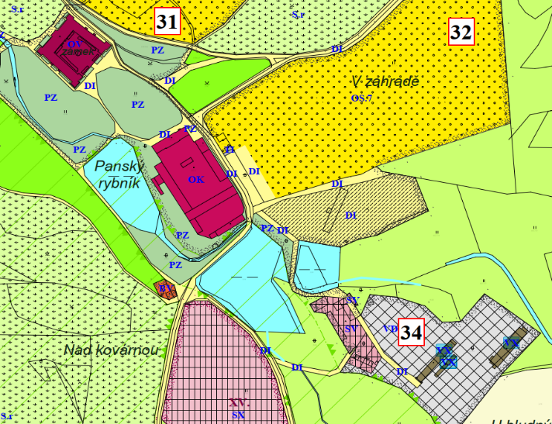

Plochy rekreace:
RH.1 – plochy rekreace hromadné - koupaliště
Č. plochy | k.ú. |  | Identifikace lokality | Celková výměra (ha) | Zatím nevyužito (ha) | Poznámka
Zastavitelné plochy
VI. |  | Lázně Kynžvart | SZ od sídla Lázně Kynžvart | 0,25 | 0,25

Nevyužito je 0,25 ha navržených ploch RH.1 - viz příloha č.1
RZ - plochy rekreace zahrádkářských osad
Č. plochy | k.ú. | Identifikace lokality | Celková výměra (ha) | Zatím nevyužito (ha) | Poznámka
Zastavitelné plochy
VII. | Lázně Kynžvart | severozápad sídla Lázně Kynžvart | 0,04 | 0
VIII. | Lázně Kynžvart | severozápad sídla Lázně Kynžvart | 0,72 | 0,72
∑ |  |  |  | 0,72
Plochy rekreace celkem |  |  |  | 0,97 | RH.1, RZ

Nevyužito je 0,72 ha navržených ploch RZ - viz příloha č.1

Celkově je zatím nevyužito 0,97 ha ploch pro rekreaci. V ÚP nejsou vymezeny žádné volné plochy určené pro rekreaci individuální a hromadnou, nicméně stavby pro rekreaci je možné stavět i v plochách smíšených – SX.

Plochy výroby a skladování
VD – Plochy výroby a skladování - drobná a řemeslná
Č. plochy | k.ú. | Identifikace lokality | Celková výměra (ha) | Zatím nevyužito (ha) | Pozn.
Zastavitelné plochy
XVI. | Lázně Kynžvart | jih sídla Lázně Kynžvart | 3,90 | 3,90
Nevyužité plochy uvnitř zastavěného území
33 | Lázně Kynžvart | Jih sídla Lázně Kynžvart |  | 0,34
34 | Lázně Kynžvart | Jihovýchodně od hospodářského dvora zámku |  | 0,93
∑ |  |  |  | 1,27
∑celkem |  |  |  | 5,17

Nevyužito je 5,17 ha navržených ploch VD – viz obrázek č.2
VX – Plochy výroby a skladování - specifické
Č. plochy | k.ú. | Identifikace lokality | Celková výměra (ha) | Zatím nevyužito (ha) | Pozn.
Zastavitelné plochy
IX. | Lázně Kynžvart | západ sídla Lázně Kynžvart | 0,04 | 0

Plochy VX navržené v ÚP jsou již využity.
VL – Plochy výroby a skladování - výroba lesnická
Č. plochy | k.ú. | Identifikace lokality | Celková výměra (ha) | Zatím nevyužito (ha) | Pozn.
Nevyužité plochy uvnitř zastavěného území
35 | Lázně Kynžvart | Jih sídla Lázně Kynžvart | 0,49 | 0,49

Nevyužito je cca 0,49 ha ploch pro VL, což je přibližně 10% z celkové výměry ploch pro VL (cca 5 ha) - viz příloha č.1
VP – Plochy výroby a skladování – výroba průmyslová
Č. plochy | k.ú. | Identifikace lokality | Celková výměra (ha) | Zatím nevyužito (ha) | Pozn.
Zastavitelné plochy
XXII. | Lázně Kynžvart | Jihovýchodně od sídla Lázně Kynžvart, u železnice | 6,77 | 6,77

Nevyužito je cca 6,77 ha (tedy 100%) ploch vymezených pro VP.

Zastavitelné plochy pro výrobu drobnou a průmyslovou (11,95 ha) nejsou zatím využity vůbec. Plocha pro lesnickou výrobu na jižním okraji sídla Lázně Kynžvart je téměř využita. Využita je také zemědělská půda v nezastavěném území v těsné blízkosti lokality č. 35 stavbami pro zemědělství a lesnictví.

Celkově zbývá nevyužito ještě 12,41 ha ploch pro výrobu, z toho 1,74 ve vnitřních rezervách. Plochy pro VL jsou již téměř využity, potřebu vymezit další je třeba prověřit.

Plochy veřejných prostranství

PZ – Plochy veřejných prostranství zeleně sídelní
Číslo plochy | k.ú. | Identifikace lokality | Celková výměra (ha) | Zatím nevyužito (ha) | Poznámka
Zastavitelné plochy
XIII. | Lázně Kynžvart | severovýchod sídla Lázně Kynžvart | 2,05 | 2,05
XVIII. | Lázně Kynžvart | jihovýchod sídla Lázně Kynžvart | 5,58 | 5,58
XX. | Lázně Kynžvart | východ sídla Lázně Kynžvart | 4,26 | 4,26
∑ |  |  |  | 11,89
Nevyužité plochy uvnitř zastavěného území
36 | Lázně Kynžvart | Jihovýchodní okraj k.ú. Lázně Kynžvart | 0,28 | 0,28
∑celkem |  |  | 12,17 | 12,17
Celkově zůstává nevyužito ještě 12,17 ha ploch navržených v ÚP pro veřejná prostranství zeleně sídelní (PZ) - viz Hlavní výkres ÚP, příloha č.1 a obrázek č.3:

Obrázek č.3:

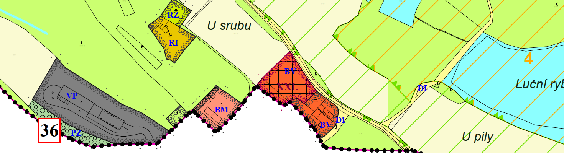

Z výše uvedeného nevyplývá potřeba navrhnout další plochy veřejných prostranství sídelní zeleně. V tabulkách je uvedeno, že plochy jsou nevyužité, nicméně o zeleň se jedná, jen není zatím přizpůsobená k plnohodnotnému využívání (doplněná cestami, lavičkami, přístřešky, a dalším doplňkovým vybavením).

Plochy technické infrastruktury
TI - plochy technické infrastruktury
Č. plochy | k.ú. | Identifikace lokality | Celková výměra (ha) | Zatím nevyužito (ha) | Pozn.
Zastavitelné plochy
I. | Lazy | západ sídla Lazy | 0,20 | 0,20
V. | Lazy | jihovýchodně od sídla Lazy | 0,11 | 0,11
XVI. | Lázně Kynžvart | jih sídla Lázně Kynžvart | 0,8 | 0,8
Celkem |  |  |  | 0,79

Nevyužito je 0,79 ha navržených ploch TI (100%) - viz příloha č.1
DI - plochy dopravní infrastruktury
Č. plochy |  | k.ú. | Identifikace lokality |  | Celková výměra (ha) | Zatím nevyužito (ha) | Poznámka
Zastavitelné plochy
XVI. |  | Lázně Kynžvart | jih sídla Lázně Kynžvart |  | 0,1 | 0,1
Nevyužité plochy uvnitř zastavěného území
37 | Lázně Kynžvart |  |  | U zámeckého hospodářského dvora - Lázně Kynžvart | 1,59 | 1,59
38 | Lázně Kynžvart |  |  | Rozšíření křižovatky ulic Nádražní, 5.května a Lázeňské | 0,03 | 0,03
39 | Lázně Kynžvart |  |  | Rozšíření parkoviště na konci ul. Lázeňské | 0,08 | 0,08
40 | Lázně Kynžvart |  |  | Rozšíření parkoviště za bytovými domy v ulici 5.května | 0,09 | 0,09
41 | Lázně Kynžvart |  |  | Rozšíření parkoviště  ul. K Pramenům | 0,03 | 0,03
∑ Celkem |  |  |  |  | 1,9 | 1,9

Plochy navržené v ÚP pro dopravní infrastrukturu nejsou zatím využity. Je žádoucí umožnit v jednotlivých plochách s rozdílným způsobem využití budovat dle potřeby dopravní infrastrukturu potřebnou k obsluze jednotlivých ploch – viz příloha č.1 a obrázek č.4.

Obrázek č.4:
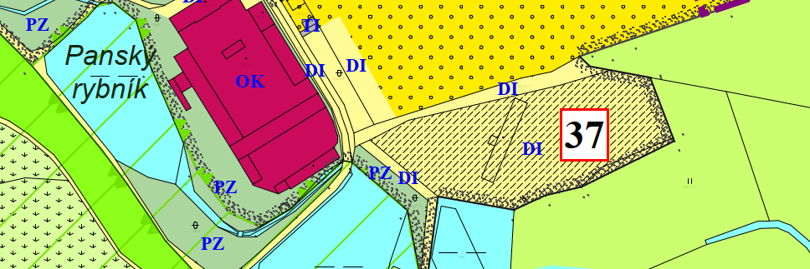

Územní plán dále vymezuje územní rezervy, které je nutné prověřit z hlediska jejich aktuálnosti a nepotřebné případně zrušit:
2. Územní rezerva pro plochy smíšené obytné městského typu (SM) - sever sídla Lázně Kynžvart
3. Územní rezerva pro plochy bydlení individuálního (BI) - jihozápad sídla Lázně Kynžvart
4. Územní rezerva pro plochy dopravní infrastruktury železnic (DZ) - jih řešeného území
5. Územní rezerva pro plochy dopravní infrastruktury železnic (DZ) - jih řešeného území
6. Územní rezerva pro plochy dopravní infrastruktury železnic (DZ) - jih řešeného území

Pozn.:
Během pořizování změn ÚP Stará Voda obdržel pořizovatel v roce 2024 vyjádření Správy železnic, s. o. v němž se uvádí, že je možné v rámci zpracování změn územního plánu Stará Voda vypustit územní rezervu pro modernizaci železniční tratě, protože na železniční trati byla provedena její optimalizace a žádné další úpravy železniční tratě nejsou v současnosti připravovány a nejsou obsaženy ani v nadřazené ÚPD (ZÚR Karlovarského kraje). Z tohoto důvodu byla rezerva v ÚP Stará Voda vypuštěna. V ÚP LK navazuje v tomto místě rezerva č. 4, 5 a 6. Předpokládáme proto, že je bude možné ze stejného důvodu, uvedeného ve vyjádření Správy železnic s.o., změnou vypustit.
V územním plánu je v textové části uvedena (zřejmě omylem) i rezerva č.1, která byla v průběhu pořizování z návrhu ÚP na základě námitek vypuštěna (viz odůvodnění ÚP).

Územní plán dále vymezuje veřejně prospěšné stavby (VPS) pro dopravní a technickou infrastrukturu a veřejně prospěšná opatření (VPO), pro které lze práva k pozemkům a stavbám vyvlastnit:

Jako plochy veřejně prospěšných staveb jsou v územním plánu vymezeny tyto plochy:

Označení a název VPS | Vyhodnocení aktuálního stavu
V-D.1. Plocha pro úpravu křižovatky Lázně Kynžvart | požadavek na vymezení VPS trvá
V-D.2. Parkovací plochy Lázně Kynžvart | požadavek na vymezení VPS trvá (jen lokalita v ul. 5.května a v ulici K Pramenům je už z části realizována)
V-D.3. Cyklistická trasa k.ú. Lázně Kynžvart | požadavek na vymezení VPS trvá – severní část zůstane
W-KA.1. Jednotná kanalizace Lázně Kynžvart | požadavek na vymezení VPS trvá, v ul. Špičák a Sadová je částečně zrealizovaná
W-KA.2. Dešťová kanalizace Lázně Kynžvart | požadavek na vymezení VPS trvá
W-KA.3. Splašková kanalizace Lázně Kynžvart | požadavek na vymezení VPS trvá
W-KA.4. Výtlačná kanalizace Lázně Kynžvart včetně čerpací stanice | požadavek na vymezení VPS trvá
W-KA.5. Dešťová kanalizace u zámku | požadavek na vymezení VPS trvá
W-KA.6. Splašková kanalizace u zámku | požadavek na vymezení VPS trvá
V-KA.7. Čistírna odpadních vod u zámku | požadavek na vymezení VPS trvá
W-KA.8. Dešťová kanalizace Lazy | prověřit aktuálnost plánované VPS dle PRVK KK
W-KA.9. Splašková kanalizace Lazy | prověřit aktuálnost plánované VPS PRVK KK
V-KA.10. Čistírna odpadních vod Lazy | prověřit aktuálnost plánované VPS PRVK KK
W-VO.1. Vodovod Lázně Kynžvart | požadavek na vymezení VPS trvá, jen část v ulici Špičák je zrealizována
W-VO.2. Vodovodní přivaděč Lazy, včetně čerpací stanice | prověřit aktuálnost plánované VPS PRVK KK
W-VO.3. Vodovod Lazy, včetně vodojemu | prověřit aktuálnost plánované VPS PRVK KK
W-EL.1. Vedení VN Lázně Kynžvart, včetně trafostanic | požadavek na vymezení VPS trvá
W-EL.2. Vedení VN kabelové Lázně Kynžvart, včetně trafostanic | požadavek na vymezení VPS trvá, prověřit aktuálnost části v ulici 5. května
W-EL.3. Vedení VN Lazy, včetně trafostanic | požadavek na vymezení VPS trvá
W-PL.1. STL plynovod Lázně Kynžvart | požadavek na vymezení VPS trvá, v ul. Luční je zrealizovaná, část v v ulici 5. května je zrealizovaná část
W-PL.2. Přeložka VTL plynovodu Lázně Kynžvart | požadavek na vymezení VPS trvá
W-TE.1. Teplovod přivaděč Lázně Kynžvart | požadavek na vymezení VPS trvá
V-TE.2. Výměníková stanice Lázně Kynžvart | požadavek na vymezení VPS trvá

ÚP vymezuje v kapitole A.7.2. plochy veřejné prospěšných opatření - konkrétně tyto plochy prvků ÚSES:

W-U.1. Místní biokoridor 12
W-U.2. Místní biocentrum 12
W-U.3. Místní biocentrum 11
W-U.4. Místní biokoridor 11
W-U.5. Místní biocentrum 13
W-U.6. Místní biokoridor 10
W-U.7. Místní biocentrum 7
W-U.8. Místní biokoridor 8
W-U.9. Místní biocentrum 8
W-U.10. Místní biokoridor 9
W-U.11. Místní biocentrum 9
W-U.12. Místní biocentrum 10
W-U.13. Místní biokoridor 6
W-U.14. Místní biokoridor 7
W-U.15. Regionální biokoridor 993
W-U.16. Regionální biokoridor 1036
W-U.17. Regionální biokoridor 1035
W-U.18. Místní biocentrum 4
W-U.19. Místní biocentrum 3
W-U.20. Místní biocentrum 2
W-U.21. Místní biokoridor 3
W-U.22. Místní biokoridor 2
W-U.23. Místní biocentrum 1
W-U.24. Místní biokoridor 1

Prvky ÚSES nejsou v souladu s účinnou verzí nadřazené územně plánovací dokumentace, která byla v době od vydání ÚP aktualizována ani s plánem ÚSES CHKO Slavkovský les.

Závěr:
Z vyhodnocení je zřejmé, že od vydání územního plánu byla v obci využita jen malá část zastavitelných ploch a že i ve stabilizovaných nebo v plochách přestavbových v zastavěném území zbývá ještě dostatek ploch k využití. Ve správním území města je zájem občanů především o výstavbu RD a ta probíhá zejména v západní části města. Rozvoj postupuje hlavně v zastavitelné ploše č. XIV, kde bylo ve sledovaném období v plochách pro BX postaveno cca 20 rodinných domů a dva domy bytové.
Ostatní druhy ploch s rozdílným způsobem využití, které by měly přinést obci nové pracovní příležitosti a služby (VP, VD, SV), nejsou téměř využívány. Pouze plochy pro VL jsou využity z 90 %.
V ÚP je celkově vymezeno 64,45 ha zastavitelných ploch, z čehož je v současnosti využito pouze 3,77 ha, což odpovídá přibližně 6 %. Nejvíce zastavitelných ploch je vymezeno pro bydlení – cca 12,6 ha. Některé zastavitelné plochy nejsou využity vůbec.
Z výše uvedených skutečností a tabulky vyplývá, že zastavitelné plochy vymezené v ÚP jsou v současnosti využity jen z malé části (s výjimkou plochy č. XIV, která je využita asi z 20%). Tudíž nebude zřejmě potřeba navrhovat nové zastavitelné plochy, možná s výjimkou ploch VL či ploch určených výhradně pro rekreaci RI.

A.2. Zjištěné nepřesnosti v územním plánu
Při uplatňování územního plánu byly zjištěny následující nepřesnosti, které je třeba nejbližší změnou upravit:
- u zastavitelné plochy č. VIII. chybí v textu ve výčtu využití BI
- u ZP č. X. chybí v textu ve výčtu využití SX
- u ZP č. XV. je v textu využití DI, ale ve výkresu je SX a chybí šrafování (plochy změn)
- u ZP č. XVIII chybí v textu využití BX, ve výkresu je
- plocha SV jihovýchodně od zámku –místo návrhové plochy se jedná o stabilizovanou plochu
- plochy občanského vybavení sportu - specifického golf (OS.7) a plochy občanského vybavení sportu - specifického (OS.8) – uvést do souladu názvy v textu a ve výkresu
- OS.7 je v legendě jen stav, ale ve výkresu je jen návrhová plocha (golf)
- prověřit využití ploch VD v Lazech (dle KN jde o RD) a jihovýchodně od Lazů - k.ú. LK (rekreace)
- v legendě HV jsou plochy VX pouze návrh, ale ve výkresu jsou i plochy VX stávající – uvést do souladu
- u ploch SL upřesnit v definici, zda je možné využít pro stavbu rodinných domů
- u ploch DI upřesnit, z jakého areálu je možné zastavět 30%

Požadavky pro zpracování návrhu změny územního plánu:
- aktualizovat hranici zastavěného území
- prvky ÚSES aktualizovat dle ZÚR a dle plánu ÚSES CHKO Slavkovský les
- prověřit potřebu vymezení dalších ploch speciálně pro individuální a hromadnou rekreaci
- prověřit potřebu vymezení dalších ploch pro rozvoj výroby lesnické (VL), popřípadě i specifické (VX) a prověřit vhodnost zahrnutí staveb pro zemědělství a lesnictví v nezastavěném území v těsné blízkosti lokality č.35 do zastavěného území či zastavitelné plochy (pokud budou v době zpracování změny již zapsány do katastru nemovitostí)
- prověřit aktuálnost územních rezerv vymezených v ÚP (zejména č. 4, 5 a 6) a vypustit rezervu č. 1 i z textové části
- zaktualizovat VPS a VPO vymezených v ÚP– zrealizované stavby budou vypuštěny, případně nové na podnět města LK doplněny
- pokud budou změnami některá veřejná prostranství zrušena a navržena pro jinou funkci, je prověřit potřebu vymezení veřejných prostranství v jiných lokalitách
- ve změně Územního plánu zohlednit zrealizované stavby v zastavitelných plochách a plochách přestavby (pokud jsou již evidovány v katastru nemovitostí) a zahrnout je do stabilizovaných ploch
- nepřesnosti v územním plánu (bod A.2 Zprávy) budou opraveny

A.3. Vyhodnocení změn podmínek, na základě kterých byl územní plán vydán (§ 16 stavebního zákona)

Od doby vydání ÚP došlo ke změně podmínek, na jejichž základě byl tento územní plán vydán:
- stavební zákon č. 183/2006 Sb. byl novelizován a následně v účinnost vešel nový stavební zákon – č. 283/2021 Sb., jeho novely a jeho prováděcí vyhláška č. 157/2024 Sb.
- od 1.1.2026 nabývá účinnosti vyhl. č. 457/2025 Sb., kterou se novelizuje vyhl. č. 157/2024 Sb. (znění účinné od 1.1.2026 již neobsahuje povinnost jednotného grafického vyjádření standardizovaných jevů územního plánu, nicméně podmínky dotace od Karlovarského kraje na podporu územně plánovací činnosti ji obsahují, proto doporučujeme zpracovat změnu ÚP a úplné znění ÚP v jednotném grafickém vyjádření podle příloh č. 12 a 13 vyhlášky ve znění do 31.12.2025)
- nový stavební zákon kromě jiného upřesnil cíle a úkoly územního plánování a definici veřejné infrastruktury a charakteru území - viz §§ 10, 38, 39)
- byly vydány nové metodické pomůcky pro zpracovávání návrhu ÚP (např. pro vymezování ÚSES, vymezování koridorů technické a dopravní infrastruktury)
- byla zpracována 3., 4., 5. a 6. úplná aktualizace územně analytických podkladů (ÚAP) ORP Mariánské Lázně - podrobněji viz. kap. B.
- nově byl vydán Územní rozvojový plán - podrobněji viz. kap. C
- byla aktualizována Politika územního rozvoje České republiky - závazný dokument schválený vládou České republiky - podrobněji viz. kap. C
- územně plánovací dokumentace vydaná krajem byla aktualizována – účinnosti nabyla Aktualizace č.1 Zásad územního rozvoje Karlovarského kraje - podrobněji viz. kap. C.
- v uplynulém období byla digitalizována katastrální mapa a stávající vektorová data ÚP LK tak nejsou v souladu s novým stavem katastru nemovitostí (z praxe identifikace pozemků ve vztahu k ÚP LK bylo zjištěno, že vektorová data stávajícího ÚP nejsou v souladu s novým stavem katastru nemovitostí po digitalizaci, kdy došlo ke kompletnímu přepsání katastrální mapy)
- AOPK zpracovala plán ÚSES CHKO Slavkovský les
- nastala delší období sucha a potřeba řešení koncepce krajiny s ohledem zejména na podporu přirozených retenčních schopností území
- vešla v účinnost nová legislativa na urychlení využívání obnovitelných zdrojů energie
- rozvoj pěší a cyklistické dopravy a s tím související potřeba zajištění prostupnosti jak zastavěného území, tak i zastavitelných ploch a nezastavěného území ve vazbě na sousední katastry

Závěr:
Z výše uvedených skutečností vyplývá, že legislativní podmínky a podmínky v území se od vydání ÚP podstatně změnily a v souladu s ustanovením § 16 stavebního zákona vyplývá potřeba pořízení změny ÚP (viz kapitola E).
Územní plán vymezuje veřejně prospěšné stavby a opatření, pro která lze uplatnit předkupní právo. Nový stavební zákon již vymezení předkupních práv neumožňuje a podle přechodných ustanovení (§ 324) musí být části územně plánovací dokumentace, které nemohou být podle nového stavebního zákona její součástí, při nejbližší změně z této dokumentace vypuštěny. Struktura ÚP a jeho obsah je nutné změnou uvést do souladu s právními předpisy.
V souvislosti s ustanovením § 16 stavebního zákona vyplývá potřeba pořízení změny ÚP (viz kapitola E).

Požadavky pro zpracování návrhu změny územního plánu:
- uvést ÚP do souladu s aktuálními právními předpisy (kromě jiného obsah a strukturu územního plánu, prověřit definice pojmů použitých v ÚP)
- vyhotovit dokumentaci Změny i úplného znění ÚP po jeho změně v souladu s požadavky stavebního zákona, tedy v elektronické verzi ve strojově čitelném formátu včetně prostorových dat ve vektorové formě dle jednotného standardu územně plánovací dokumentace – viz stavební zákon a Vyhláška
- pokud během zpracování návrhu změny ÚP vejdou v účinnost další novely právních předpisů nebo nové právní předpisy, tuto skutečnost při zpracování Změny zohlednit
- stávající rozlišení ploch s rozdílným způsobem využití prověřit a upravit s ohledem na rozlišení funkčních ploch podle jednotného standardu územních plánů v souladu s novým stavebním zákonem a vyhl. č.157/2024 Sb.
- prověřit vymezení nových typů ploch s rozdílným způsobem využití zejména v návaznosti na jednotný standard územních plánů (například plochy veřejných prostranství)
- vektorová data ÚP je nutné uvést do souladu s novou katastrální mapou, ve změně ÚP LK jako podklad použít aktuální data digitalizované katastrální mapy a vektorová data územního plánu jim přizpůsobit. (zdrojová vektorová data, která vytvoří projektant dokumentace, budou odevzdána topologicky čistá)
- při pořizování změny ÚP budou z ÚP odstraněna předkupní práva (již není možné na základě stavebního zákona v ÚP vymezovat)
- strukturu a obsah ÚP přepracovat v souladu s novým stavebním zákonem a s ohledem kromě jiných i na ustanovení §§ 10, 11, 12, 38 a 39 a v nich stanovené pojmy a definice technické infrastruktury a cíle a úkoly územního plánování (kromě jiného i vyhodnotit s ohledem na charakter území a kvalitu vystavěného prostředí vyhodnotit popř vymezit vhodné plochy pro výrobu; plochy pro výrobu elektřiny, plynu a tepla včetně ploch pro jejich výrobu z obnovitelných zdrojů vymezovat rovněž s ohledem na cíle energetické koncepce a klimatické cíle státu)
- územní plán uvést do souladu s vyhl. č.157/2024 Sb. ve znění účinném v době zpracování změny
- grafické vyjádření standardizovaných jevů územního plánu zpracovat dle přílohy č. 12 a 13 vyhl. č.157/2024 Sb., ve znění účinném do 31.12.2025, ačkoliv aktuální znění vyhlášky již neobsahuje

B. Problémy k řešení v územně plánovací dokumentaci vyplývající z územně analytických podkladů

Územně analytické podklady pro obec s rozšířenou působností Mariánské Lázně (dále jen ÚAP) byly pořízeny v souladu s § 25 – 29 zákona č. 183/2006 Sb., v platném znění, a databáze je vedena dle vyhlášky č. 500/2006 Sb., o územně analytických podkladech, územně plánovací dokumentaci a o způsobu evidence územně plánovací činnosti Územně analytické podklady jsou průběžně aktualizovány. ÚP Lázně Kynžvart byl vydán v roce 2014, tedy po 2. úplné aktualizací ÚAP, která byla dokončena k 30.12.2012. V současné době je zpracována již 6. úplná aktualizace ÚAP 2024. Data byla zpracovávána dle metodiky Krajského úřadu Karlovarského kraje (KOPaS ÚAP KK - Projekt Koordinovaného pořízení a správy územně analytických podkladů Karlovarského kraje, Katalog jevů a položek, pro čtení datového modelu ÚAP KK) a zveřejněna jsou v krajském geoportálu.
Podrobným posouzením ÚP a dat ÚAP bylo zjištěno, že je do územního plánu nutné zapracovat či upřesnit řadu limitů využití území a v případně potřeby řešení ÚP těmto limitům přizpůsobit.
Jedná se zejména o tyto jevy:

- evropsky významné lokality Natura 2000 „Kladské rašeliny“
- upřesnění hranice přírodní rezervace Holina, národní přírodní rezervace Kladské rašeliny a jejich OP
- upřesnění umístění přírodní památky Kynžvartský kámen a jejího OP
- památné stromy
- CHKO Slavkovský les
- Národní park EGERIA
- mokřad mezinárodního významu „Kladské rašeliniště“ a další mokřady
- migračně významná území CHKO Slavkovský les
- poddolovaná území
- prognózní zdroje nerostných surovin
- haldy a odvaly
- záplavové území a aktivní záplavová zóna (Lipoltovského potoka)
- plocha do 50 metrů od okraje lesa s podmíněným využíváním
- plochy lesů zvláštního určení
- území s archeologickými nálezy
- krajiny dle ZÚR
- krajinná památková zóna Kladská
- OP památky UNESCO - Nárazníková zóna statku světového dědictví "Slavná lázeňská města Evropy"
- území s archeologickými nálezy
- nemovité kulturní památky
- národní kulturní památka Zámek Kynžvart
- OP zařízení zajišťujícího letecký provoz
- OP železniční dráhy
- OP silnic
- vymezení oblastí krajinného rázu
- ochranná pásma technické infrastruktury
- vymezení cyklostezky
- OP radiového směrového spoje
- OP telekomunikačního vedení
- elektronické komunikace, jejich ochranná pásma a zájmová území ministerstva obrany
- ochranná pásma leteckých staveb a zájmová území, zájmové území ministerstva obrany - OP radaru Planá
- ochranné pásmo zařízení zajišťujícího letecký provoz
- obecné zájmy ministerstva obrany – vyjmenované typy staveb, které lze umístit a povolit jen na základě závazného stanoviska Ministerstva obrany
- plán územního systému ekologické stability CHKO Slavkovský les
- ochranná pásma vodních zdrojů I., II. a III. stupně
- upřesnění hranice CHOPAV Chebská pánev a Slavkovský les
- rozvojové oblasti a osy a specifické oblasti dle ZÚR
- další limity, které budou předány s daty ÚAP

V 6. úplné aktualizaci ÚAP jsou identifikovány hodnoty v území, které je při změně ÚP nutné respektovat a v případě nutnosti jim změnu přizpůsobit (např. kulturní – historická jádra sídel, urbanisticky hodnotná území, významné veřejné prostory, významné osy a prvky urbanistické kompozice, významné osy průhledů, stavební dominanty, hodnotné stavby a soubory staveb; přírodní - cenné biotopy, preventivní hodnocení krajinného rázu, a další).

Z vyhodnocení stavu územních podmínek jednotlivých obcí podle pilířů udržitelného rozvoje území dle ÚAP vyplývá pro město Lázně Kynžvart pozitivní hodnocení ve všech třech pilířích ÚRÚ (environmentální pilíř, sociální pilíř, hospodářský pilíř). Jediná oblast, kde nebylo hodnocení kladné jsou sociodemografické podmínky a bydlení. Jako hlavní důvody negativního hodnocení jsou uvedeny vysoký průměrný věk obyvatel, nízká intenzita výstavby a zároveň vysoká neobydlenost bytů. Ploch pro bydlení a výrobu (ekonomické aktivity) je v územním plánu dostatek a jinak nejsou tyto faktory územním plánováním příliš ovlivnitelné.

V ÚAP jsou vyjmenovány všeobecné problémy vyplývající zejména z pozitivních a negativních charakteristik jednotlivých témat. Pro definování všeobecných problémů bylo pracovně rozděleno území ORP do tří oblastí
s podobným rázem, zaměřením a vývojem. Pro tyto oblasti byly stručně definovány jejich potřeby a specifika. Na základě těchto definic a pozitivních a negativních charakteristik byly definovány všeobecné problémy území.
Oblast: Mariánské Lázně, Lázně Kynžvart, Valy, Velká Hleďsebe, Prameny:
Území je žádoucí stabilizovat jako provázaný kompaktní prostor orientovaný na lázeňskou činnost a servis této činnosti. Prioritou je ochrana přírodních hodnot. Další zastavitelné plochy je žádoucí vymezit pro trvalé bydlení v rodinných domech či nízkopodlažní bytové zástavbě. Ve vhodných lokalitách je žádoucí umístit plochy pro rozvoj drobné výroby a služeb, přednostně orientovaných na potřeby lázeňské zóny. Stabilitu využití lázeňských domů pro tento účel je žádoucí potvrdit přesně definovaným regulativem zabraňujícím využití objektů mimo sféru lázeňství.
Jako konkrétní problém je v ÚAP uvedena dopravní závada ZD2 - úrovňové křížení silnice se železnicí Lázně Kynžvart – jih (závada ve smyslu zpomalení dopravy na silnici i na železnici)

Z 6. úplné aktualizace ÚAP vyplývají pro ÚP Lázně Kynžvart tyto požadavky:
- zapracovat či upřesnit limity využití území a v případně nutnosti řešení přizpůsobit ÚP těmto limitům
- respektovat hodnoty v území, v případě nutnosti jejich ochrany ÚP změnou přizpůsobit
- prověřit potřebu stabilizovat využití lázeňských domů pro tento účel přesně definovaným regulativem zabraňujícím využití objektů mimo sféru lázeňství
- zrevidovat ÚSES a uvést jej do souladu s účinnou verzí nadřazené územně plánovací dokumentace, která byla od vydání ÚP aktualizována a do souladu s plánem ÚSES CHKO Slavkovský les, který do ÚAP poskytla AOPK
- prověřit potřebu vymezení zastavitelných ploch zejména pro trvalé bydlení v rodinných domech či nízkopodlažní bytové zástavbě a ploch pro rozvoj drobné výroby a služeb, přednostně orientovaných na potřeby lázeňské zóny

C. Vyhodnocení souladu územního plánu s politikou územního rozvoje a s nadřazenou územně plánovací dokumentací

C.1. Vyhodnocení souladu Územního plánu Lázně Kynžvart s Politikou územního rozvoje

Územní plán Lázně Kynžvart byl vydán v souladu s Politikou územního rozvoje České republiky (dále také „PÚR ČR“), která byla schválena vládou České republiky usnesením č. 929 ze dne 20. 7. 2009.
Během uplatňování ÚP LK byly vydány následující aktualizace a změny PÚR ČR:
Aktualizace č. 1 schválená usnesením vlády č. 276 ze dne 15. dubna 2015,
Aktualizace č. 2 schválená usnesením vlády č. 629 ze dne 2. září 2019,
Aktualizace č. 3 schválená usnesením vlády č. 630 ze dne 2. září 2019,
Aktualizace č. 5 schválená usnesením vlády č. 833 ze dne 17. srpna 2020,
Aktualizace č. 4, schválená usnesením vlády č. 618 ze dne 12. července 2021,
Aktualizace č. 6, schválená usnesením vlády č. 542 ze dne 19. července 2023,
Aktualizace č. 7 schválená usnesením vlády č. 89 ze dne 7. února 2024,
Změna č. 9 schválená usnesením vlády č. 64 ze dne 29. ledna 2025 a
Změna č. 8 Politiky územního rozvoje České republiky schválená usnesením vlády č. 633 ze dne 27. 8. 2025.

Z PÚR ČR vyplývají některé požadavky i pro území Karlovarského kraje. Zásady uvedené v kapitole „Republikové priority územního plánování pro zajištění udržitelného rozvoje území“ byly převzaty v rámci aktualizace do ZÚR.

Dle PÚR ČR ve znění uvedených aktualizací a změn, závazném k 1.10.2025, se řešené území nachází ve specifických oblastech SO 09, částečně v SOB 10 a částečně v SOB 11. Zásady uvedené v kapitole „Celostátní priority územního plánování pro zajištění udržitelného rozvoje území“ byly změnou č. 8 aktualizovány a doplněny.

V oblasti SO 09 – oblasti ohrožené suchem - se projevuje aktuální problém ohrožení území suchem.
PÚR ČR stanovuje v souvislosti s tímto problémem úkoly pro územní plánování:
V rámci navazující územně plánovací činnosti kraje a koordinace územně plánovací činnosti obcí vytvářet územní podmínky:
- pro podporu přirozeného vodního režimu v krajině a zvyšování jejích retenčních a akumulačních vlastností, zejm. vytvářením územních podmínek pro vznik a zachování odolné stabilní vyvážené pestré a členité krajiny, tj. krajiny s vhodným poměrem ploch lesů, mezí, luk, vodních ploch a vodních toků (zejména neregulované vodní toky s doprovodnou zelení), cestní sítě (s doprovodnou zelení), a orné půdy (zejm. velké plochy orné půdy rozčleněné mezemi, cestní sítí, vsakovacími travními pruhy),
b) pro revitalizaci a renaturaci vodních toků a niv a pro obnovu ostatních vodních prvků v krajině,
c) pro hospodaření se srážkovými vodami v urbanizovaných územích, tj. dbát na dostatek ploch sídelní zeleně a vodních ploch určených pro zadržování a zasakování vody,
d) pro zvyšování odolnosti půdy vůči větrné a vodní erozi, zejm. zatravněním a zakládáním a udržováním dalších protierozních prvků, např. větrolamů, mezí, zasakovacích pásů a příkopů,
e) pro rozvoj a údržbu vodohospodářské infrastruktury, pro zabezpečení požadavků na dodávky vody v období nepříznivých hydrologických podmínek, zejm. pro infrastrukturu k zajištění dodávek vody z oblastí s příznivější vodohospodářskou situací a s ohledem na místní podmínky pro budování nových zejm. povrchových zdrojů vody,
f) pro řešení problematiky sucha, zejm. tak jak je specifikováno výše v písm. a) až e) (příp. navrhovat i další vhodná opatření pro obnovu přirozeného vodního režimu v krajině) využívat zejména územní studie krajiny, g) pro hospodaření se srážkovými vodami v návaznosti na veřejnou infrastrukturu,
h) pro řešení protipožární ochrany,
i) pro odvádění a čištění odpadních vod v souladu s plány rozvoje vodovodů a kanalizací.

SOB10 je specifická oblast, která vymezuje oblasti nezbytné pro příspěvek ČR k celkovému cíli EU v oblasti obnovitelných zdrojů energie do roku 2030 z hlediska rozvoje výroby energie z energie slunečního záření.
SOB11 je specifická oblast, která vymezuje oblasti nezbytné pro příspěvek ČR k celkovému cíli EU v oblasti obnovitelných zdrojů energie do roku 2030 z hlediska rozvoje výroby energie z větrné energie.
Úkoly pro územní plánování
V rámci těchto dvou specifických oblastí SOB10 a SOB11 budou dle stavebního zákona vymezovány oblasti pro urychlené zavádění obnovitelných zdrojů energie (dále jen „OZE“) - tzv. akceleračních oblastí.
V akceleračních oblastech bude povolování záměrů využívajících větrnou energii, resp. záměrů využívajících energii slunečního záření probíhat v jednodušším režimu dle zákona č. 249/2025 Sb., o urychlení využívání některých obnovitelných zdrojů energie a o změně souvisejících zákonů (dále jen „ZOZE).
V současné době nelze akcelerační zóny v rámci ÚP vymezovat, protože zatím nebyly splněny podmínky z PÚR a nebyla vydána změna ÚRP, která by měla obsahovat akcelerační oblasti na celorepublikové úrovni.

Správní území města Lázně Kynžvart neleží v žádné rozvojové oblasti, rozvojové ose ani v koridoru dopravní a technické infrastruktury a souvisejících rozvojových záměrů PÚR.

Požadavky pro zpracování návrhu změny územního plánu:
- prověřit možnosti a potřebu vytvoření podmínek pro podporu přirozeného vodního režimu v krajině a zvýšení její retenční a akumulační schopnosti a možnosti řešení hospodaření s vodou i se srážkovými vodami uvnitř urbanizovaného území (v krajině se může jednat např. o návrh změn v krajině formou vymezení koridorů pro revitalizaci vodních toků, obnova cestní sítě, změna druhu pozemku aj., v zastavěném území potom systém veřejných prostranství zeleně, koncepce odkanalizování a další opatření)
- celostátní priority územního plánování pro zajištění udržitelného rozvoje území aktualizované v PÚR budou prověřeny a v případě potřeby bude ÚP LK změnou uveden s nimi do souladu
- při pořizování změny v příslušné kapitole uvést, že zatím není možné vymezovat v ÚP akcelerační oblasti a z jakých důvodů
- v případě, že bude během pořizování změny ÚP účinná Změna č.2 ÚRP a vydány všechny potřebné dokumenty a podklady, projektant prověří možnost vymezit AO, popř. je vymezí

C.2. Vyhodnocení souladu Územního plánu Lázně Kynžvart s Územním rozvojovým plánem

Územní rozvojový plán České republiky (dále také „ÚRP“) schválila vláda usnesením č. 581 ze dne 28. srpna 2024 a nabyl účinnosti dne 05.10.2024. ÚRP vymezuje zastavitelné plochy, transformační plochy a koridory určené pro umístění záměrů dopravní a technické infrastruktury, včetně zajištění souvisejících opatření nestavební povahy.
Dle § 319 odst. 5 stavebního zákona se pro první územní rozvojový plán do doby vydání změny, která jej uvede do souladu s požadavky nového stavebního zákona, nepoužije § 73 odst. 2 a 3 tohoto zákona, to znamená že zatím není závazný. Proto vyhodnocení souladu územního plánu s touto nadřazenou územně plánovací dokumentací není zpracováno.
V současné době se pořizuje změna č. 1a, změna č.1b a změna č.2 ÚRP.
Závěr: V současné době žádné požadavky z ÚRP pro správní území města Lázně Kynžvart nevyplývají.

Požadavky pro zpracování návrhu změny územního plánu:
- pokud v průběhu pořizování změny ÚP LK dojde k vydání změny ÚRP, uvede zpracovatel ÚP do souladu se závaznými požadavky z ní vyplývajícími

C.3. Vyhodnocení souladu Územního plánu Lázně Kynžvart se Zásadami územního rozvoje Karlovarského kraje

ÚP LK byl vydán v souladu se Zásadami územního rozvoje Karlovarského kraje (dále jen „ZÚR“). Ty byly ve sledovaném období změněny Aktualizací č. 1, která byla vydána usnesením č. ZKK 241/06/18 dne 21. 6. 2018 a nabyla účinnosti dne 13. 7. 2018. V současné době se projednává Aktualizace č. 2 a Změna č. 3 Zásad územního rozvoje Karlovarského kraje.

Správního území města Lázně Kynžvart se z obsahu ZÚR týkají tyto záležitosti:
- nachází se v rozvojové ose ROS-N2 (Cheb) – Mariánské Lázně – hranice kraje KK / PK ( – Planá) -
s těmito požadavky na využití území a podmínkami pro rozhodování o možných variantách změn v území:
- Rozvíjet a zkvalitňovat funkční a prostorové vazby:
− s rozvojovou osou republikového významu OS7, část OS7-A a OS7-B;
− se specifickou oblastí nadmístního významu SOB-N1;
- Další plochy pro nové ekonomické aktivity vymezovat podle těchto hlavních kritérií:
− vazba na silné mikroregionální centrum osídlení Mariánské Lázně;
− existující nebo plánovaná vazba na nadřazenou síť dopravní infrastruktury;
− preference lokalit dříve zastavěných nebo devastovaných území (brownfields) a v prolukách stávající zástavby;
− vyloučení negativních vlivů na lázeňskou funkci Mariánských Lázní, Lázní Kynžvart a na zdroje přírodních léčivých a minerálních vod;
− umísťování výhradně mimo stanovená záplavová území.
- Podporovat rozvoj lázeňské funkce Mariánských Lázní a Lázní Kynžvart, včetně její koordinace s rozvojem navazujících rekreačních a relaxačních aktivit.
- Podporovat rozvoj rekreačního zázemí CHKO Slavkovský les, zejména v sídlech sousedících s jeho hranicí (Milíkov, Dolní Žandov, Mariánské Lázně, Lázně Kynžvart, Zádub-Závišín).
- Podporovat zkvalitnění a rozvoj dopravního propojení a dopravní obsluhy obcí s jejich přirozenými spádovými centry, včetně rozvoje systémů integrované dopravy
- Preferovat ochranu jedinečných přírodních, krajinných a kulturně historických hodnot CHKO Slavkovský les a jejich zakomponování do soustavy atraktivit rekreace a cestovního ruchu v kraji.

a s těmito úkoly pro územní plánování:
- v ÚP obcí vymezovat plochy pro další rozvoj lázeňské funkce a navazujících rekreačních a relaxačních aktivit
- v ÚP obcí vymezovat sítě turistických pěších a cyklistických tras, zejména nadregionálního a regionálního významu

Ze ZÚR KK vyplývá pro ÚP požadavek na respektování veřejně prospěšných opatření, kterými jsou:
NC72 – nadregionální biocentrum Kladská
NK50 – nadregionální biokoridor Kladská - Týřov, Křivoklát
NK51- nadregionální biokoridor Kladská - Mnišský les - K50
NK52 – nadregionální biokoridor Kladská - Diana - Čerchov
RC1124 – regionální biocentrum Zámecký park
RK1034 - regionální biokoridor Černý rybník - Zámecký park
RK1035 – regionální biokoridor Zámecký park - K51
RK1036 - regionální biokoridor Zámecký park - Kladská
RK20117 - regionální biokoridor Kladská - Pod Bystřinou
RK993 - regionální biokoridor Studánka - Kladská

Výše uvedená veřejně prospěšná opatření jsou v územním plánu zapracována, ale nově je nutné upravit jejich hranice dle ZÚR a dát do souladu s plánem ÚSES CHKO Slavkovský les.

Aktualizací ZÚR byly na území Karlovarského kraje vymezeny oblasti vlastních krajin a vlastní krajiny jako jejich dílčí skladebné části a byly stanoveny požadavky na zachování a dosažení cílových kvalit krajin a úkoly pro územní plánování. Pro řešené území jsou to vlastní krajiny Slavkovský les - sever (C.3), Slavkovský les – jih (C.4) a Tachovská brázda (E.1)
Z aktualizace ZÚR dále vyplývá požadavek na vymezení běžecké lyžařské trasy Březová – Mariánské Lázně v ÚP Lázně Kynžvart, konkrétně na vymezení koridoru pro běžecké lyžařské trasy nadmístního významu propojující důležitá rekreační centra kraje - Mariánské Lázně, Lázně Kynžvart a Březovou
Zásady uvedené v kapitole „Stanovení priorit územního plánování kraje pro zajištění udržitelného rozvoje území“ byly od doby vydání ÚP LK zaktualizovány a ÚP LK musí tyto zásady respektovat.

Požadavky pro zpracování návrhu změny územního plánu:
- skutečnosti vyplývající z Aktualizace č.1 ZÚR zapracovat do ÚP v rámci změny ÚP
- prověřit zaktualizované priority územního plánování kraje stanovené v ZÚR pro zajištění udržitelného rozvoje území a v případě nutnosti ÚP LK změnou uvést s nimi do souladu
- zapracovat do ÚP informaci o oblastech vlastních krajin a případné změny v ÚP, které zapracování vyvolá
- prvky ÚSES uvést do souladu s Plánem ÚSES CHKO Slavkovský les
- prověřit ÚP LK z hlediska potřeby vymezit plochy pro další rozvoj lázeňské funkce a navazujících rekreačních a relaxačních aktivit
- prověřit ÚP LK z hlediska potřeby vymezit turistické pěší a cyklistické trasy, zejména nadregionálního a regionálního významu
- vymezit koridor pro běžecké lyžařské trasy nadmístního významu propojující důležitá rekreační centra kraje - Mariánské Lázně, Lázně Kynžvart a Březovou
- v případě vydání a nabytí účinnosti další aktualizace nebo změny ZÚR KK, bude ÚP uveden do souladu s touto územně plánovací dokumentací

D. Vyhodnocení vlivů uplatňování územního plánu na udržitelný rozvoj území z hlediska jejich možných nepředvídaných dopadů, včetně potřeby opatření na jejich odvrácení, zmírnění nebo kompenzaci

Při uplatňování ÚP od doby jeho vydání do doby zpracování této zprávy nebyly při realizaci jednotlivých záměrů či v souladu s platným územním plánem zaznamenány žádné negativní (ani nepředvídatelné) dopady na udržitelný rozvoj území. Koncepce územního plánu vytváří předpoklady pro stabilizaci a rozvoj obce s důrazem na vyvážený vztah podmínek pro životní prostředí, pro hospodářský rozvoj a pro soudržnost obyvatel území.
ÚP vymezuje dostatečný počet ploch pro naplňování pilíře hospodářského rozvoje území (plochy výroby a skladování, plochy smíšeného využití), vymezuje veřejná prostranství, zachovává a podporuje zelené plochy v zastavěném území, zastavitelných plochách i v krajině, čímž zkvalitňuje životní prostředí obyvatel a podporuje i retenci v území a z hlediska sociálního pilíře vymezuje dostatek občanského vybavení a veřejných prostranství.
Požadovanými změnami má ale dojít k nahrazení některých ploch určených pro veřejná prostranství a občanské vybavení sportu jiným funkčním využitím – bydlením individuálním. Hrozí tak, že by mohlo dojít k narušení vyváženosti podmínek těchto pilířů udržitelného rozvoje území. Je tedy třeba prověřit, zda navrhované změny nebude nutné kompenzovat nahrazením veřejných prostranství a občanské vybavenosti v jiných lokalitách.
Zpráva o uplatňování územního plánu navrhuje pořízení změny ÚP a z jejího zadání změny vyplývá, že požadavky a podmínky pro vyhodnocení vlivů návrhu změny územního plánu na udržitelný rozvoj území budou doplněny zejména na základě stanoviska příslušného orgánu ochrany přírody a krajiny a na základě stanoviska KÚKK, odboru životního prostředí a zemědělství jako příslušného úřadu, který uvede, zda má být návrh změny posuzován z hlediska vlivů na životní prostředí.

E. Vyhodnocení potřeby pořízení změny územního plánu dokumentace nebo nového územního plánu

Od doby vydání ÚP do doby zpracování této Zprávy o uplatňování územního plánu došlo ke změně řady podmínek, na jejichž základě byl územní plán vydán. Dle ustanovení § 16 stavebního zákona je pro obce stanovena povinnost soustavně sledovat uplatňování vydané územně plánovací dokumentace. Dojde-li ke změně podmínek, za kterých byla územně plánovací dokumentace vydána, má být pořízena změna příslušné územně plánovací dokumentace.
Z vyhodnocení v kapitolách A až D této Zprávy je zřejmé, že za sledované období došlo k podstatné změně legislativy, metodik, podmínek v území a požadavků na změny využití některých lokalit. Proto je třeba pořídit změnu územního plánu. Tato změna však neovlivní koncepci územního plánu, tudíž není nutné pořízení nového územního plánu.

F. Vyhodnocení podnětů na změnu Územního plánu Lázně Kynžvart

Město Lázně Kynžvart předalo v roce 2025 pořizovateli návrhy a podněty na změnu územního plánu, které shromáždilo během sledovaného období. Jedná se o návrhy na změnu funkčního využití v těchto lokalitách:

k.ú. Lázně Kynžvart:

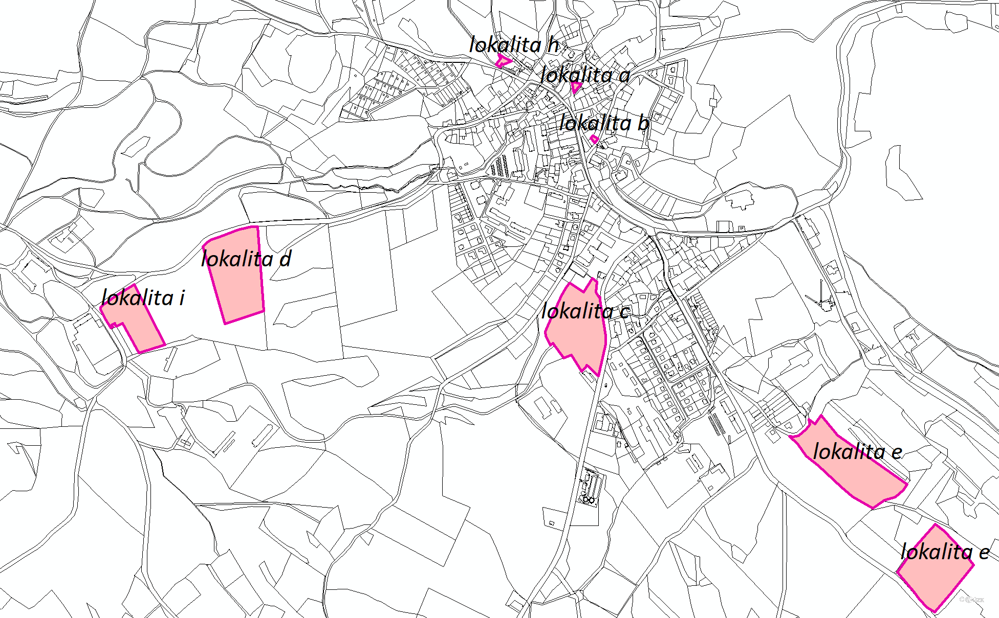

k.ú. Lazy:
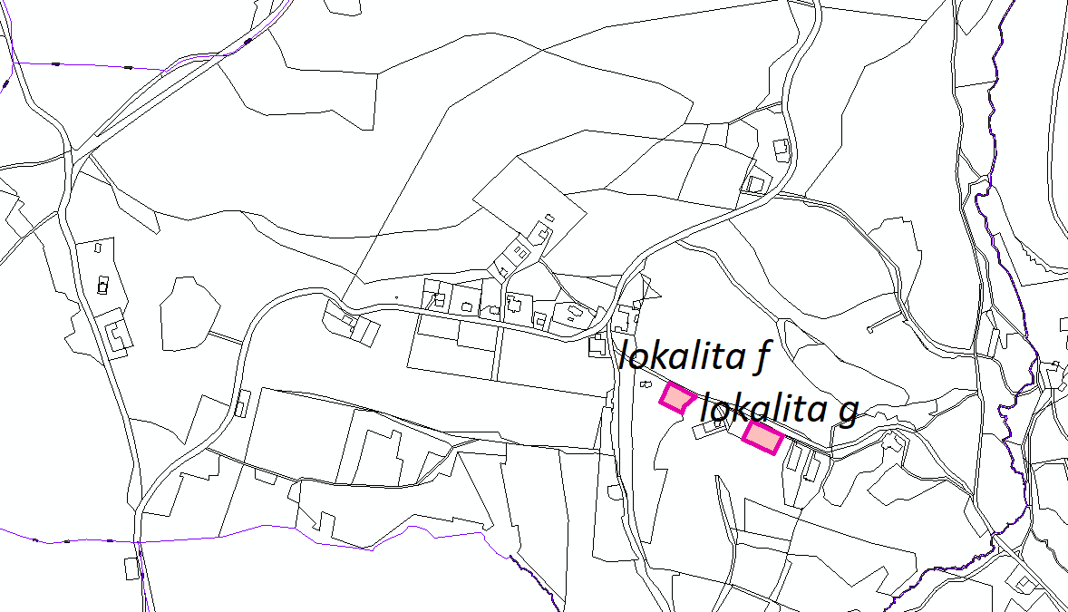

Určený zastupitel pořizovateli předal stanovisko zastupitelstva města k navrženým změnám ÚP. Některé lokality byly na základě projednání zastupitelstvem města zredukovány a některé zcela vypuštěny – viz k jednotlivým lokalitám dále:

Lokalita a)
- požadavek města Lázně Kynžvart na změnu funkčního využití části pozemku p.č. 2609/6, k.ú. Lázně Kynžvart, z „Ploch veřejných prostranství zeleně sídelní (PZ)“ na „Plochy dopravní infrastruktury (DI), které by umožnily využití plochy pro parkoviště (důvodem je nedostatek parkovacích míst v centru města)

Výřez z platného územního plánu (hlavní výkres): Zákres do katastrální mapy:
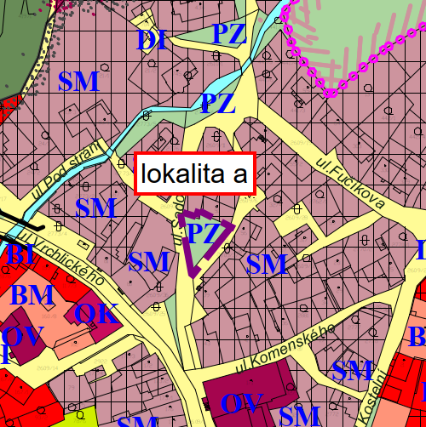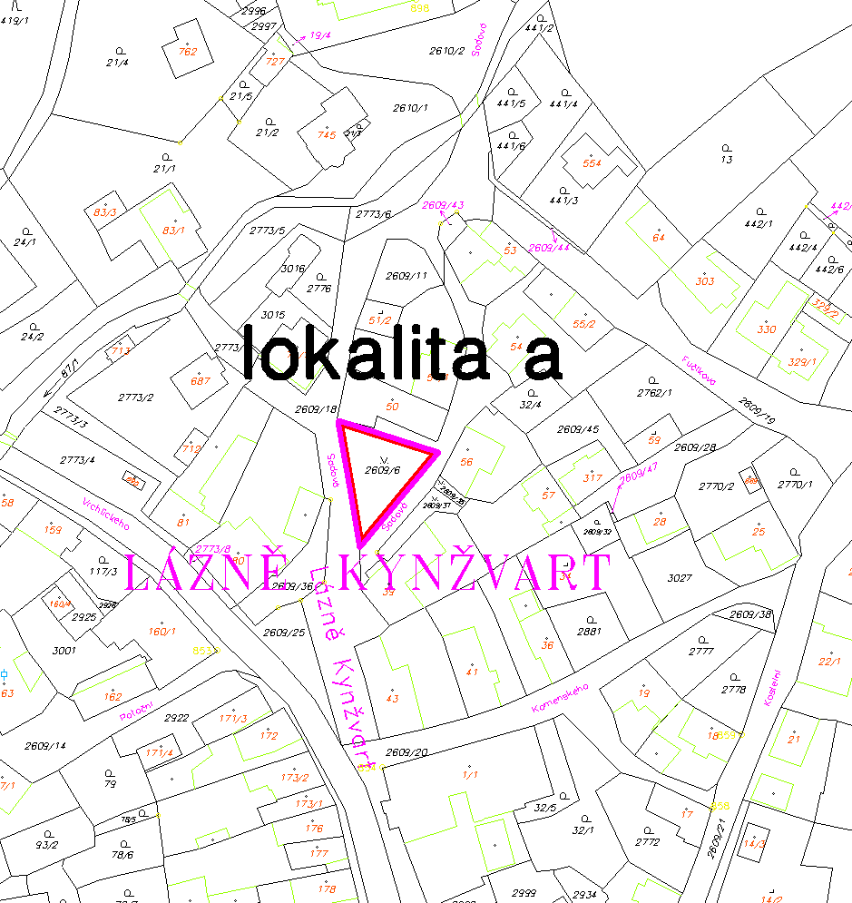

 lokalita změny a)

Vyhodnocení podnětu (návrhu) na změnu ÚP v lokalitě a):
Vzhledem k nedostatku parkovacích míst v centru města, kde je soustředěno množství občanské vybavenosti, záměr doporučujeme, ale pouze za podmínek zachování dostatečných ploch sídelní zeleně v rámci sídla (prověří projektant).

S pořizováním změny v lokalitě a) zastupitelstvo města souhlasí, bude tedy pořizována.
Lokalita b)
požadavek města Lázně Kynžvart na změnu funkčního využití části st. p. č. 5/1, k.ú. Lázně Kynžvart, a to z „Ploch veřejných prostranství zeleně sídelní (PZ)“ na „Plochy dopravní infrastruktury (DI)“, které by umožnily využití plochy pro parkoviště (důvodem je nedostatek parkovacích míst v centru města):

Výřez z platného územního plánu (hlavní výkres): Zákres do katastrální mapy:
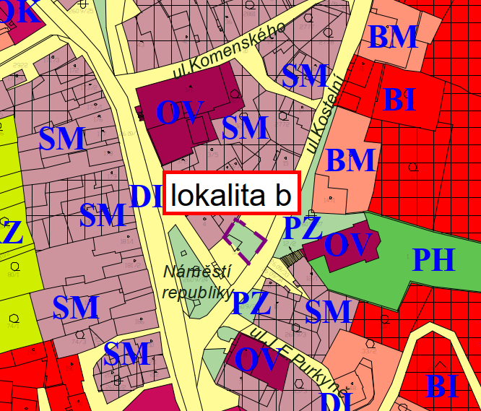 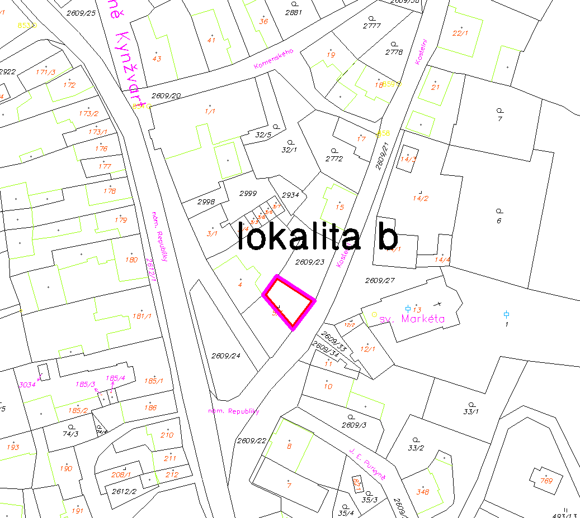  lokalita změny b)

Vyhodnocení podnětu (návrhu) na změnu ÚP v lokalitě b):
Vzhledem k nedostatku parkovacích míst v centru města záměr doporučujeme, ale pouze za podmínek zachování dostatečných ploch sídelní zeleně v rámci sídla (prověří projektant).
S pořizováním změny v lokalitě b) zastupitelstvo města souhlasí, bude tedy pořizována.

Lokalita c)
- požadavek na změnu funkčního využití částí p.p.č. 1511/8 a p.p.č. 1511/11, k.ú. Lázně Kynžvart,
z „Ploch občanského vybavení sportu (OS)“ na „Plochy bydlení individuálního (BI)“

Důvodem je zamýšlený záměr vlastníka - využít část svých pozemků (v návaznosti na stávající plochy BI) pro komerční výstavbu rodinných domů dle přiloženého návrhu.

Původní rozsah požadované změny v lokalitě c):

Výřez z platného územního plánu (hlavní výkres): Zákres do katastrální mapy:
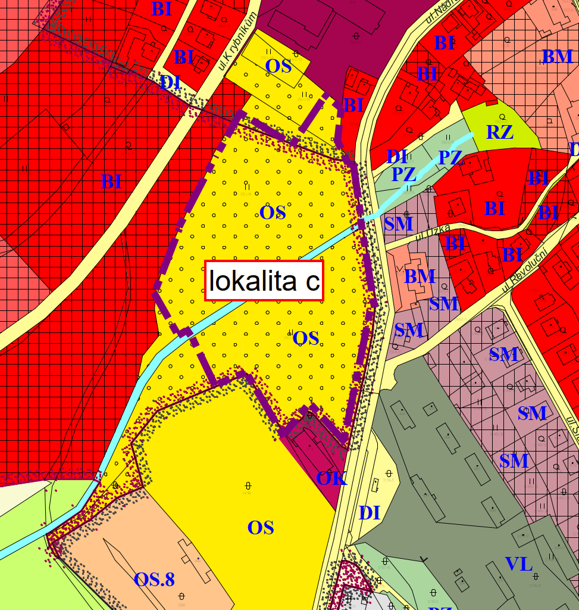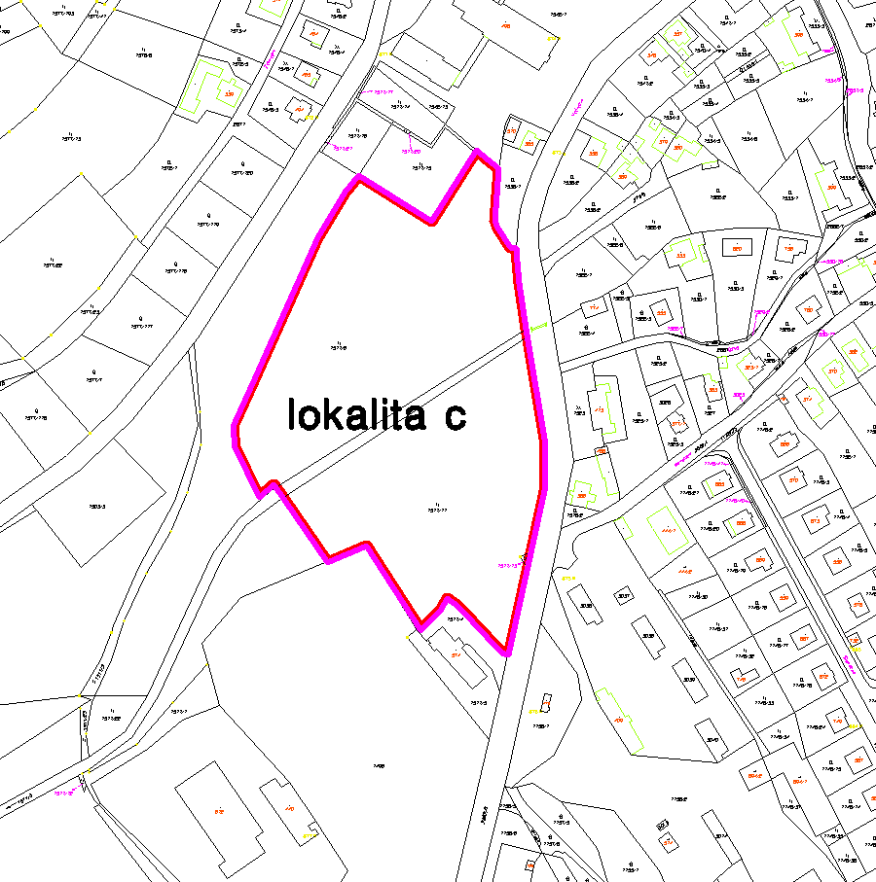

lokalita změny c - navržená

Vyhodnocení podnětu:
Předmětné pozemky jsou součástí zemědělského půdního fondu. V rámci ploch bydlení je zatím nevyužito 21,37 ha z 25,34 ha ploch původně určených v ÚP pro bydlení. Počet obyvatel města Lázně Kynžvart od roku 1991, kdy mělo město 1655 obyvatel, do roku 2021, kdy mělo cca 1400 obyvatel, klesal. V roce 2022 pak vzrostl na 1514 a podle posledního údaje ČSÚ z roku 2025 má město 1403 obyvatel. Je zřejmé, že vzhledem k tomuto demografickému vývoji je ploch vymezených pro bydlení vymezeno ještě dostatek. Kromě toho je výstavba rodinných domů umožněna i v některých dalších plochách smíšených (např. v plochách SV, SX, SM). Z těchto důvodů není příliš opodstatněný požadavek navýšení o další plochy BI v rozsahu cca 2,75 ha, pokud zatím nebylo využito 84% ploch vymezených v ÚP pro bydlení. Navíc je z hlediska vybavenosti města žádoucí ponechat propojení dvou stávajících ploch občanského vybavení – sportu (OS) právě touto zastavitelnou plochou OS. Je ve veřejném zájmu ponechat alespoň část těchto pozemků pro sportovní využití, aby nebyl znemožněn rozvoj v této oblasti občanského vybavení. Plochy pro sport jsou v návrhu ÚP Lázně Kynžvart vymezené v rozsahu potřebném pro zajištění rozvoje sportovních aktivit v návaznosti na plánovaný rozvoj města jako polyfunkční obce a jsou vymezeny v přímé návaznosti na stávající sportoviště, které je dostupné z centra města a zároveň nenarušuje oblasti klidového bydlení. Při projednávání návrhu platného ÚP, byl tento požadavek využití pro rodinné domy už podán (pro pozemek p.č.1511/8), jako připomínka. Tehdy s ním nesouhlasil dotčený orgán ochrany a přírody – Správa CHKO Slavkovský les, ani město Lázně Kynžvart. Námitka byla tehdy zamítnuta (viz odůvodnění platného ÚP).
Z důvodu veřejného zájmu s cílem vytvořit příznivé předpoklady pro soudržnost společenství obyvatel, zajišťující předpoklady pro udržitelný rozvoj území, nedoporučujeme lokalitu c) změnit z ploch OS na plochy BI celou, ale maximálně jen její část.

Zastupitelstvo města velikost lokality c) zredukovalo a souhlasí s pořizováním změny z OS na BI pouze v tomto rozsahu:

Rozsah lokality c), v němž bude změna pořizována - pouze část p.p.č. 1511/8:

Výřez z platného územního plánu (hlavní výkres): Zákres do katastrální mapy:
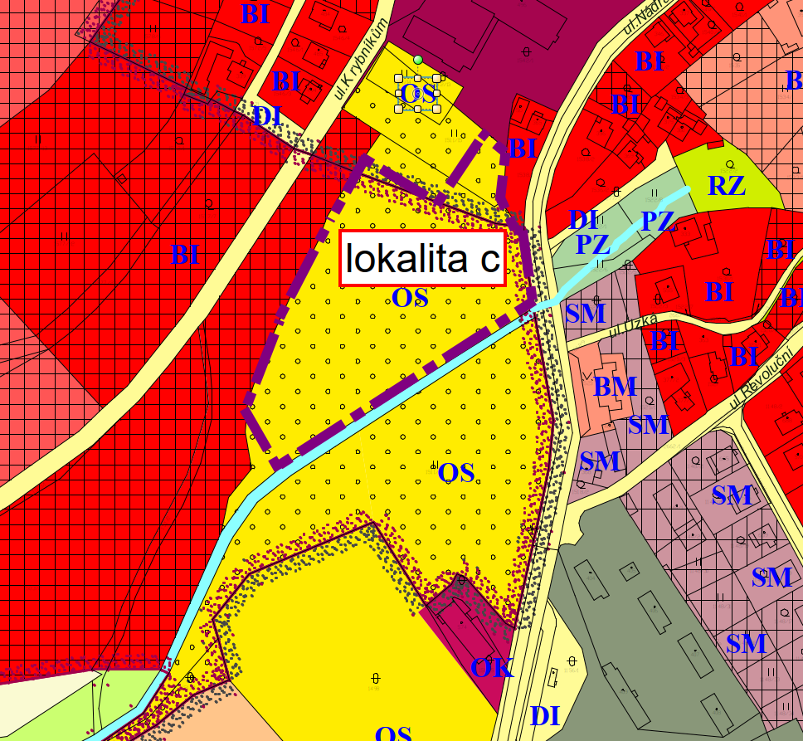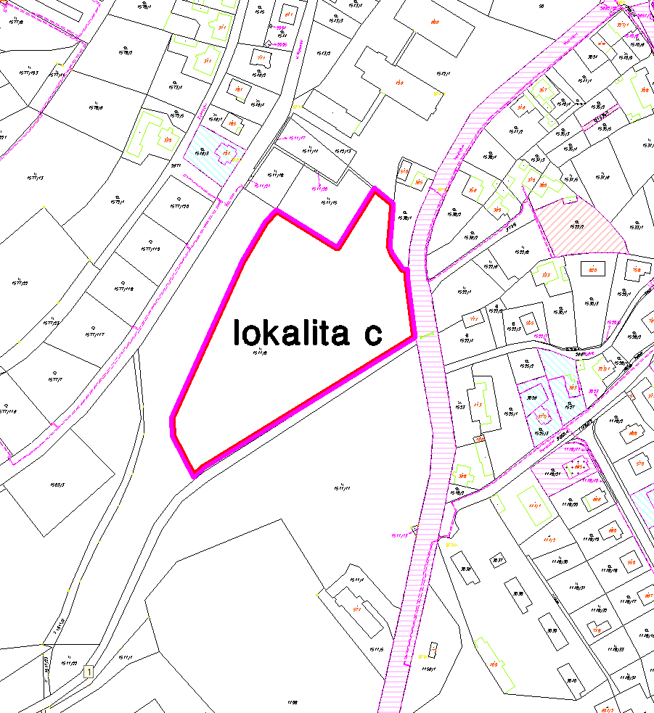

lokalita změny c) - odsouhlasená ZM - pouze část p.p.č. 1511/8

Lokalita d) (nebude pořizována):
- požadavek na změnu funkčního využití části pozemku p.č. 1577/6, k. ú. Lázně Kynžvart, z „Ploch občanského vybavení sportu specifického - golf (OS.7)“ na „Plochy bydlení individuálního (BI)“ z důvodu možnosti postavit na nevyužívané části cvičné louky (DRIVING RANCH) „rodinné domy apartmánového typu“:

Zákres rozsahu požadované změny v lokalitě d):

Výřez z platného územního plánu (hlavní výkres): Zákres do katastrální mapy:
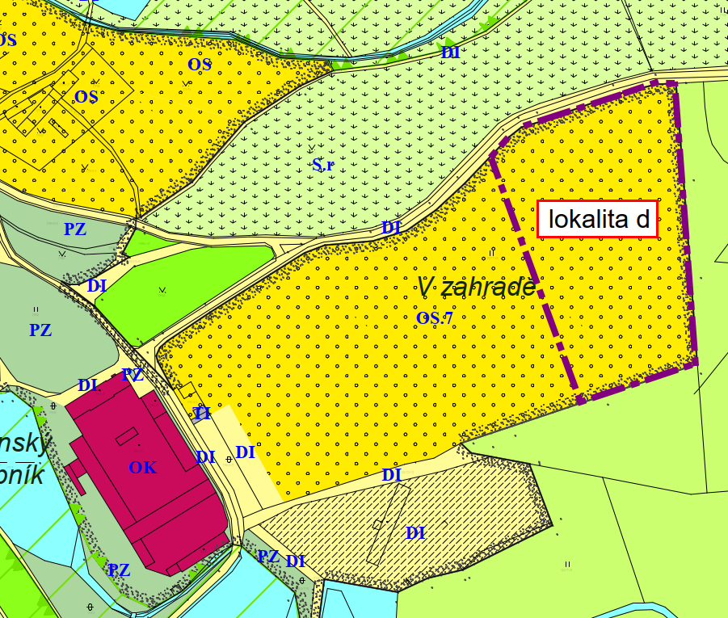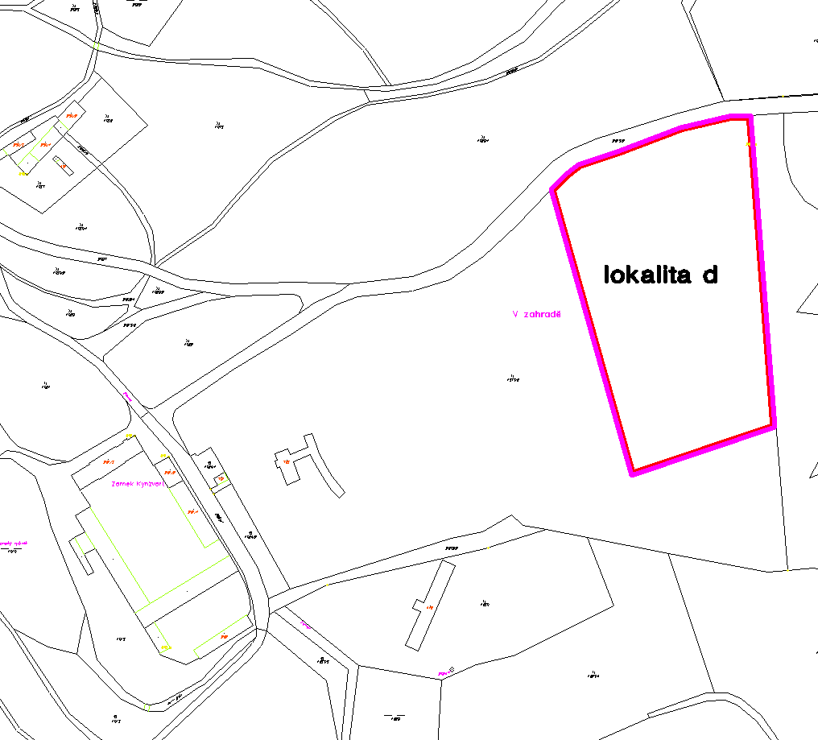


lokalita změny d) - navržená

Vyhodnocení podnětu (návrhu) na změnu ÚP v lokalitě d):
V rámci ploch bydlení je zatím nevyužito 21,37 ha z 25,34 ha ploch původně určených v ÚP pro bydlení. Vzhledem k výše (u lokality c) uvedenému demografickému vývoji města považujeme plochy vymezené pro bydlení za dostatečné. Z tohoto pohledu není opodstatněný požadavek na navýšení o další plochy BI v rozsahu cca 3,08 ha, pokud zatím nebylo využito 84% ploch vymezených v ÚP pro bydlení. Výstavba rodinných domů je navíc umožněna i v některých dalších plochách smíšených (např. v plochách SV, SX, SM).
Požadavek na doplnění využití plochy OS.7 o možnost umisťování drobných ubytovacích zařízení byl podán jako připomínka již při veřejném projednání návrhu tohoto platného ÚP LK v roce 2009. Požadavek tehdy neodsouhlasily dva dotčené orgány. KÚKK OŽPaZ sice tehdy připustil na zemědělské půdě plochy golfu s přihlédnutím k tomu, že na golfovém hřišti bude půda z větší části plnit i nadále své funkce jako složka životního prostředí, ale jiné stavby – pro drobné ubytování nepřipustil. CHKO nesouhlasilo s výše uvedeným požadavkem, a to zejména z důvodu možného narušení krajinného rázu území. Kvůli nesouhlasu dotčených orgánů a proto, že plochy OS.7 byly vymezeny speciálně pro golf včetně souvisejících staveb, ale drobné ubytování či jiné druhy veřejného ubytování jsou umožněny v jiných, vhodnějších plochách, nebylo tehdy připomínce vyhověno (viz odůvodnění platného ÚP).

Z výše uvedených důvodů nedoporučujeme navýšení o další plochy BI v rozsahu cca 2,75 ha, pokud nebylo využito 84% ploch vymezených v ÚP pro bydlení a rovněž není důvodný předpoklad, že dotčené orgány by nyní souhlasily se zástavbou jinou, než pro golfové hřiště.

S pořizováním změny v lokalitě d) zastupitelstvo města nesouhlasí nebude tedy pořizována.

Lokalita e) (nebude pořizována)
- požadavek na změnu funkčního využití pozemků p.č. 733/4, p.č. 589/3, p.č. 721/2 a p.č. 705/1, k.ú. Lázně Kynžvart, z „Ploch zemědělských – trvalý travní porost“ a „Ploch zemědělských – orná půda“ na „Plochy bydlení individuálního (BI)“ z důvodu možnosti postavit na nevyužívané části rodinné domy:

Zákres rozsahu požadované změny v lokalitě e):

Výřez z platného územního plánu (hlavní výkres): Zákres do katastrální mapy:
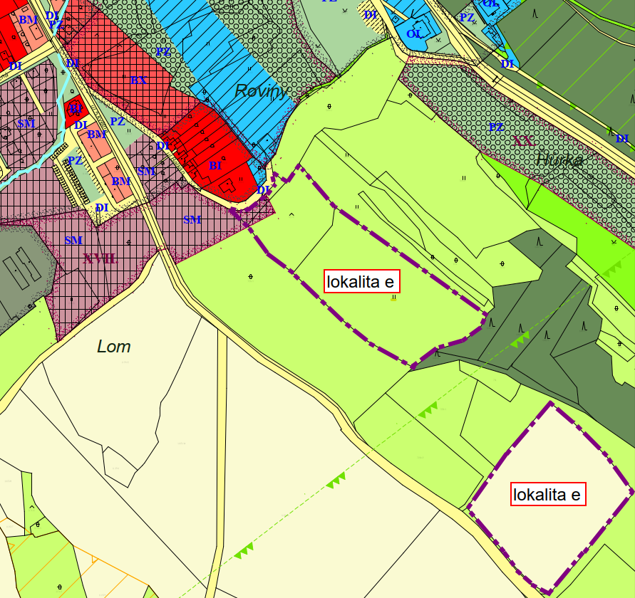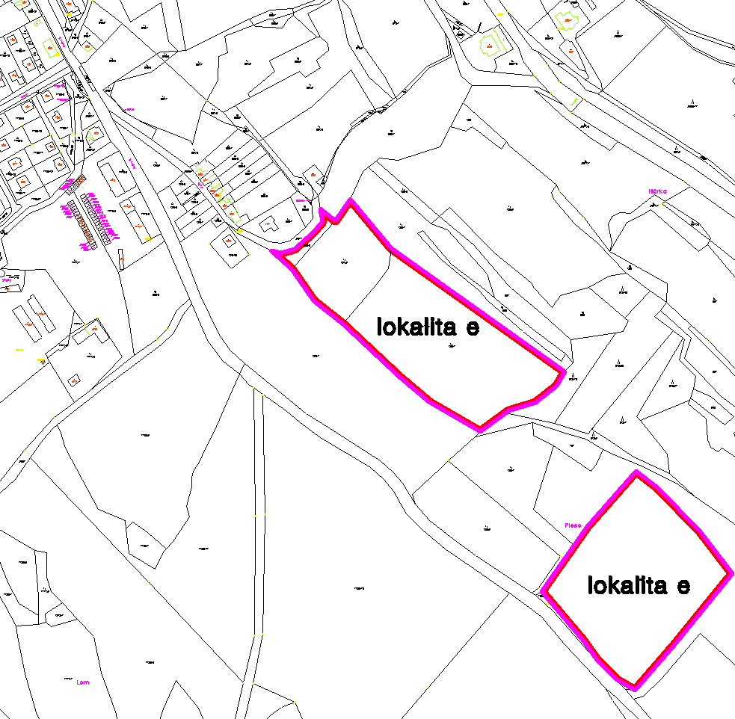

lokalita změny - navržená

Vyhodnocení podnětu (návrhu) na změnu ÚP v lokalitě e):
V rámci ploch bydlení je zatím nevyužito 21,37 ha z 25,34 ha ploch původně určených v ÚP pro bydlení. Vzhledem k výše (u lokality c) uvedenému demografickému vývoji města považujeme plochy vymezené pro bydlení za dostatečné. Z tohoto pohledu není opodstatněný požadavek na navýšení o další plochy BI v rozsahu cca 3,08 ha, pokud nebylo využito 84% ploch dosud vymezených v ÚP pro bydlení. Výstavba rodinných domů je navíc umožněna i v některých plochách smíšených (např. v plochách SV, SX, SM).
Podle ustanovení § 108 odst. 4 stavebního zákona lze změnou územního plánu vymezit další zastavitelné plochy pouze na základě prokázání potřeby vymezení nových zastavitelných ploch. V tomto případě by bylo obtížné tuto potřebu prokázat.
Plán územního systému ekologické stability CHKO Slavkovský les, který nám poskytla Agentura ochrany přírody a krajiny pro územně analytické podklady, rozšiřuje v místě požadované změny stávající nadregionální biocentrum č.72 „Kladská“ až k jihovýchodnímu okraji zástavby sídla Lázně Kynžvart, a to včetně pozemků navržených ke změně využití pro BI (s výjimkou p.p.č.589/3). Rovněž nadřazená územně plánovací dokumentace tento plán ÚSES respektuje a Aktualizací č. 2 Zásad územního rozvoje Karlovarského kraje, která je nyní ve fázi po veřejném projednání návrhu, toto rozšíření nadregionálního biocentra rovněž přebírá. Proto bude naopak nutné uvést ÚP do souladu s územně analytickými podklady a následně i se změnou nadřazené územně plánovací dokumentace – ZÚR.
Z výše uvedených důvodů navrženou změnu ÚP v lokalitě e) pořizovatel nedoporučuje.

S pořizováním změny v lokalitě e) zastupitelstvo města nesouhlasí, nebude tedy pořizována.

Lokalita f)
- návrh vypuštění zastavitelné plochy č. V s navrženým funkčním využitím „Plochy technické infrastruktury (TI), včetně vypuštění veřejně prospěšné stavby V- KA.10 - čistírna odpadních vod Lazy a provedení dalších potřebných úprav souvisejících s výše uvedenou změnou – zejména s VPS W-KA.8. - dešťová kanalizace Lazy a W-KA.9. – splašková kanalizace Lazy
- zahrnutí části pozemku p. č. 383/14, k.ú. Lazy, nyní určené pro „Plochy technické infrastruktury (TI)“ do zastavitelné plochy č. IV. jako „Plochy smíšené obytné specifické (SX)“

Důvodem návrhu změny je zachování plochy zeleně v okolí stávajícího rodinného domu vlastníka pozemku, nejlépe ve funkci SX nebo alespoň ve funkci jiné zeleně (např. zahrad) s možností oplocení, ale nikoliv jako technickou infrastrukturu pro ČOV:

Zákres lokality f) do výřezu hlavního výkresu platného územního plánu:
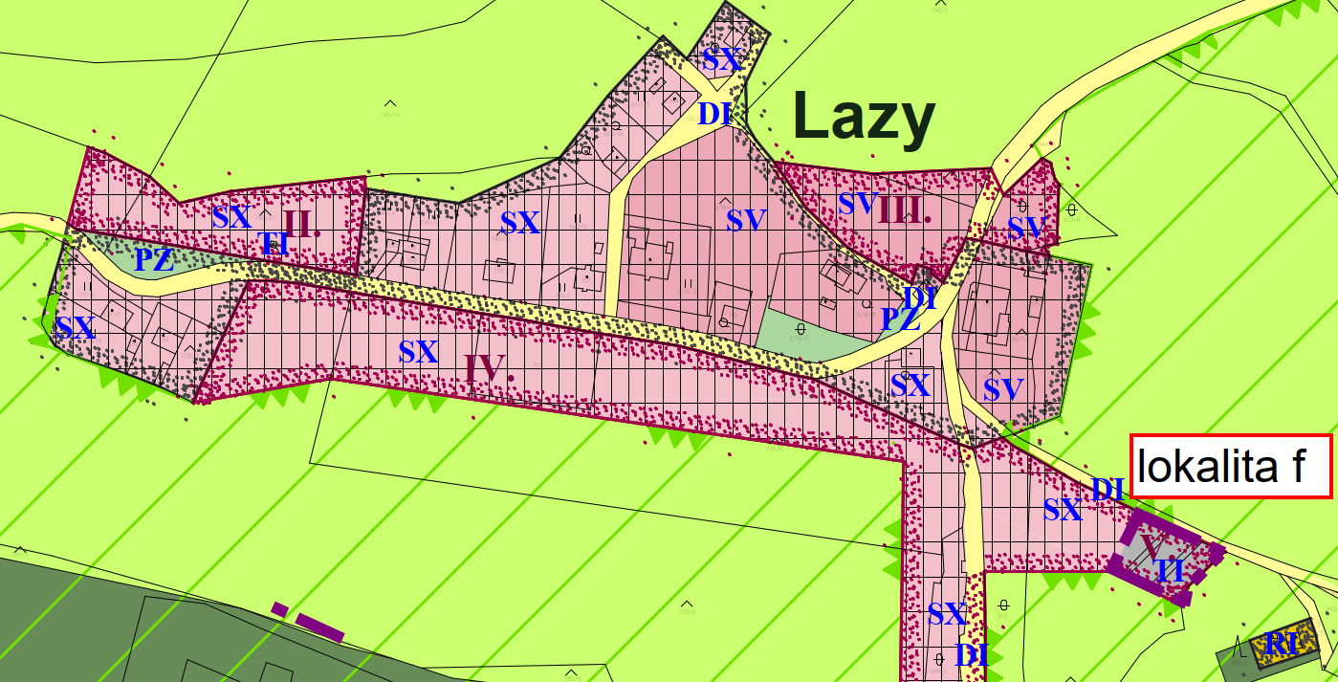

lokalita změny f)

Zákres lokality f) do katastrální mapy:
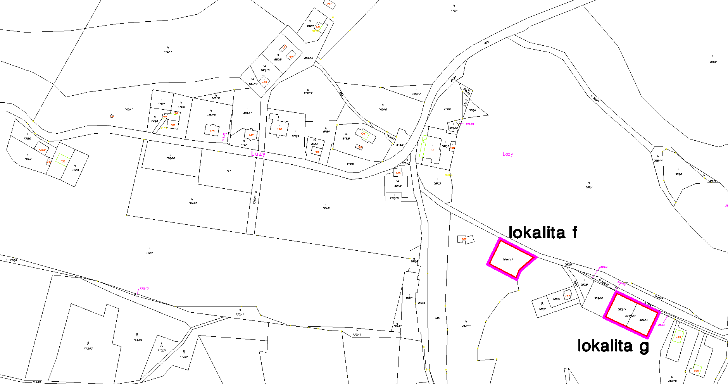

Vyhodnocení podnětu (návrhu) na změnu ÚP v lokalitě f):
K návrhu na změnu byla přiložena karta sídla Lazy z Plánu rozvoje vodovodů a kanalizací Karlovarského kraje, kde se s vybudováním kanalizace a ČOV v Lazech nepočítá.

Plán rozvoje vodovodů a kanalizací Karlovarského kraje uvádí pro sídlo Lazy následující:
POPIS STÁVAJÍCÍHO STAVU:
V obci Lazy není v současnosti vybudován systém kanalizace pro veřejnou potřebu. Odpadní vody od obyvatel jsou zachycovány v bezodtokových jímkách, odkud se vyvážejí na zemědělsky využívané pozemky. Dešťové vody jsou odváděny systémem příkopů, struh a propustků.
POPIS NÁVRHOVÉHO STAVU:
Vzhledem k tomu, že se Lazy nacházejí v CHOPAV - Chebská pánev a Slavkovský les, v CHKO - Slavkovský les a s ohledem na velikost místní části není investičně a provozně výhodné budovat čistírnu odpadních vod a kanalizační síť. Proto bude nezbytné zajistit po roce 2015 rekonstrukci stávajících nebo výstavbu nových akumulačních jímek pro zachycování odpadních vod. V roce 2020 budou veškeré odpadní vody akumulované v bezodtokých jímkách likvidovány na čistírně odpadních vod Mariánské Lázně.

PRVaK KK byl pro sídlo Lazy aktualizován naposledy v roce 2013. V tomto případě záleží na zastupitelstvu města, zda tuto plochu TI bude chtít ponechat i do budoucna pro ČOV nebo ji z ÚP vypustí a nakládání s odpadními vodami bude v Lazech řešit tak, jak je uvedeno v PRVaK KK.

Doporučujeme změnou prověřit možnost přesunutí plochy pro TI pro budoucí ČOV na některý jiný pozemek (nejlépe v majetku města), kde by neblokovala soukromý pozemek u rodinného domu, v návaznosti na její přesun přizpůsobit řešení odkanalizování sídla Lazy a požadovanou část pozemku p.č. 383/14, k.ú. Lazy, zahrnout do zastavitelné plochy č. IV. jako „Plochy smíšené obytné specifické (SX)“.

S pořizováním změny v lokalitě f) zastupitelstvo města souhlasí, bude tedy pořizována.

Lokalita g) (nebude pořizována)

- požadavek na změnu využití pozemků p.č. 383/11 a 383/12, k. ú. Lazy z funkce „Plochy zemědělské – trvalý travní porost“ na „Plochy rekreace individuální RI“ za účelem možné výstavby drobného rekreačního objektu, sloužícího jako zázemí pro umístění včelstva a pro celkovou péči o přírodu na těchto pozemcích, které má navrhovatel změny v blízkosti pachtu (pravidelnější údržbou tak hodlá zvýšit pestrost a rozmanitost rostlinných společenstev

Zákres rozsahu požadované změny v lokalitě g):

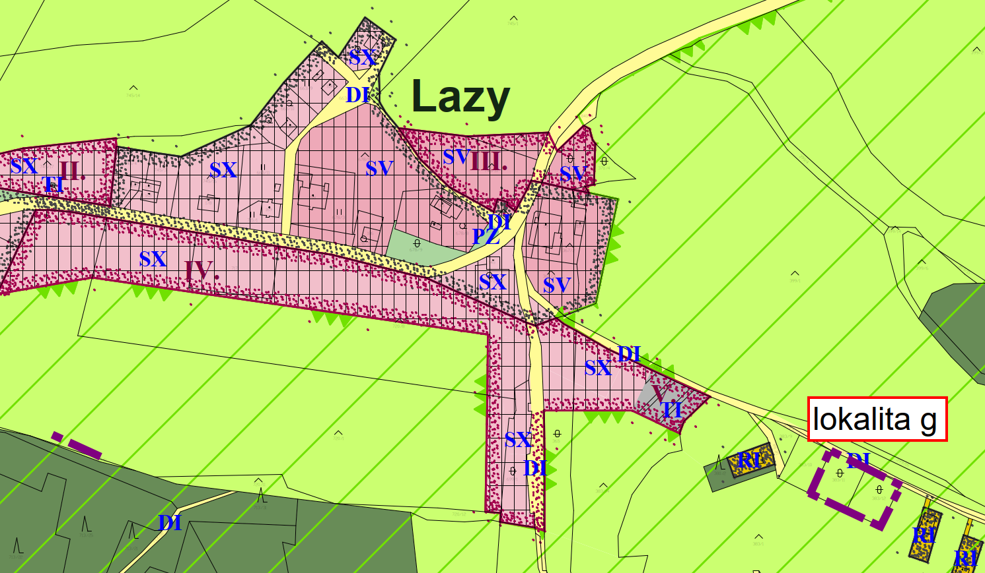
lokalita změny g) - navržená

Zákres lokality g) do katastrální mapy:

Vyhodnocení podnětu (návrhu) na změnu ÚP v lokalitě g):
Podle údajů poskytnutých pro ÚAP státním pozemkovým úřadem jsou pozemky součástí ZPF, a to převážně 5.třídy ochrany a z menší části (té jižní) ve 3. třídě ochrany. Pro nezemědělské účely je podle § 4 zákona č. 334/1992 Sb., o ochraně zemědělského půdního fondu, nutno používat především nezemědělskou půdu, nezastavěné a nedostatečně využité pozemky v zastavěném území nebo v zastavitelných plochách, stavební proluky a plochy získané odstraněním na nich umístěných staveb a zařízení. Určit zemědělskou půdu k jinému než zemědělskému účelu v územně plánovací dokumentaci je možné pouze v nezbytném odůvodněném případě, přičemž je nutno především upřednostňovat zemědělskou půdu v plochách vymezených pro nezemědělské využití v územně plánovací dokumentaci, v plochách a koridorech navazujících na zastavěné území, upřednostňovat zemědělskou půdu méně kvalitní, co nejméně narušovat organizaci ZPF a síť zemědělských účelových komunikací a ztěžovat obhospodařování ZPF a k jinému než zemědělskému účelu určovat v ÚPD jen nejnutnější plochu ZPF.
Podle ustanovení § 108 odst. 4 stavebního zákona lze změnou územního plánu vymezit další zastavitelné plochy pouze na základě prokázání potřeby vymezení nových zastavitelných ploch. Pro plochy rekreace individuální nejsou v ÚP vymezeny žádné volné zastavitelné plochy. Stavby pro rekreaci jsou ale přípustné i v plochách SX, a to formou venkovské chalupy. Ploch SX je v ÚP několik a za celou dobu platnosti ÚP byly využity jen v malé míře (pro celkem 3 RD). Velká zastavitelná plocha č. XV jihovýchodně od zámku nebyla využita vůbec.
Navrhovaná plocha RI by byla umístěna mezi stávající rekreační objekty při komunikaci a umožnila by vlastníkům vybudovat zázemí pro chov včel a údržbu těchto a dalších zemědělských pozemků, které má navrhovatel změny v pachtu, což by na ZPF mělo i pozitivní dopad. Vymezení malé zastavitelné plochy, podél komunikace by nenarušilo organizaci ZPF ani síť zemědělských účelových komunikací, ani by neztížilo obhospodařování ZPF.
Z výše uvedených důvodů doporučujeme tuto změnu pořizovat pouze za podmínek vymezení jen zredukované plochy RI, nezbytné pro zamýšlený záměr drobného rekreačního objektu, a to pouze v části s 5.třídou ochrany a za podmínky, že o výměru tohoto nového záboru bude zmenšena jiná zastavitelná plocha, v níž je rovněž možno umístit objekty pro rekreaci (např. právě plocha č. XV.)

S pořizováním změny v lokalitě g) zastupitelstvo města nesouhlasí, nebude tedy pořizována.

Lokalita h)
- požadavek na změnu využití pozemku p.č. 103/10, k.ú. Lázně Kynžvart, z „Ploch veřejných prostranství zeleně sídelní (PZ)“ na „Plochy bydlení individuálního (BI)“ z důvodu možnosti oplocení s budoucí stavbou RD na uvedeném pozemku

Výřez z platného územního plánu (hlavní výkres): Zákres do katastrální mapy:
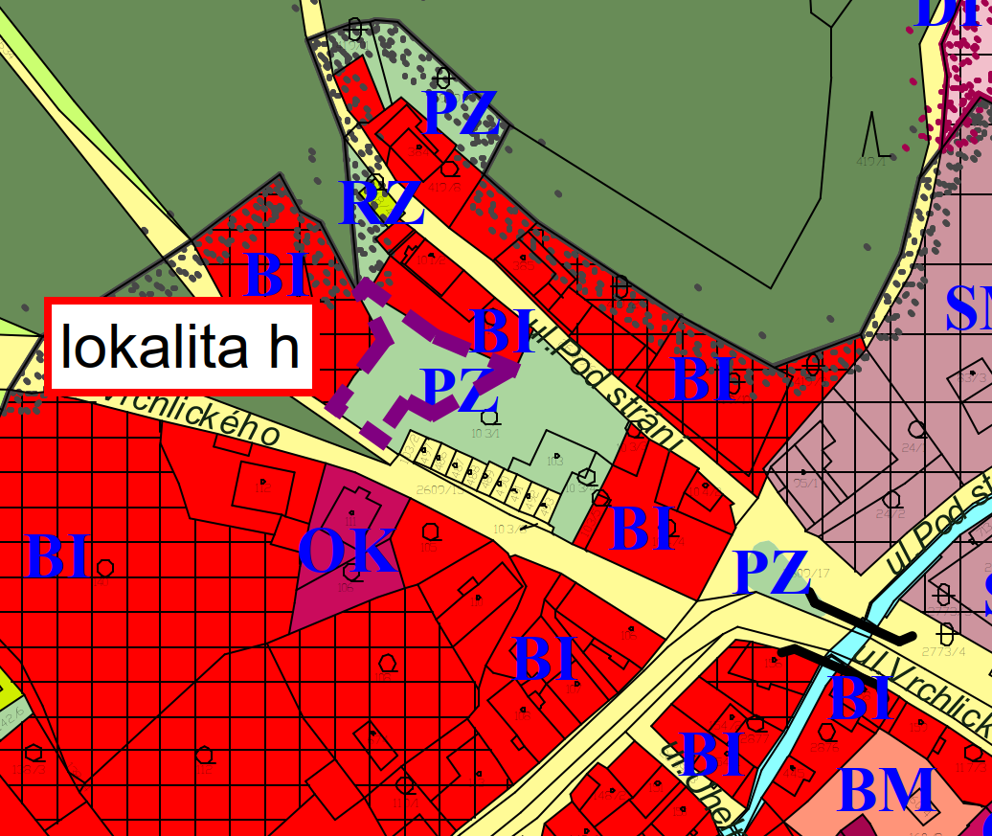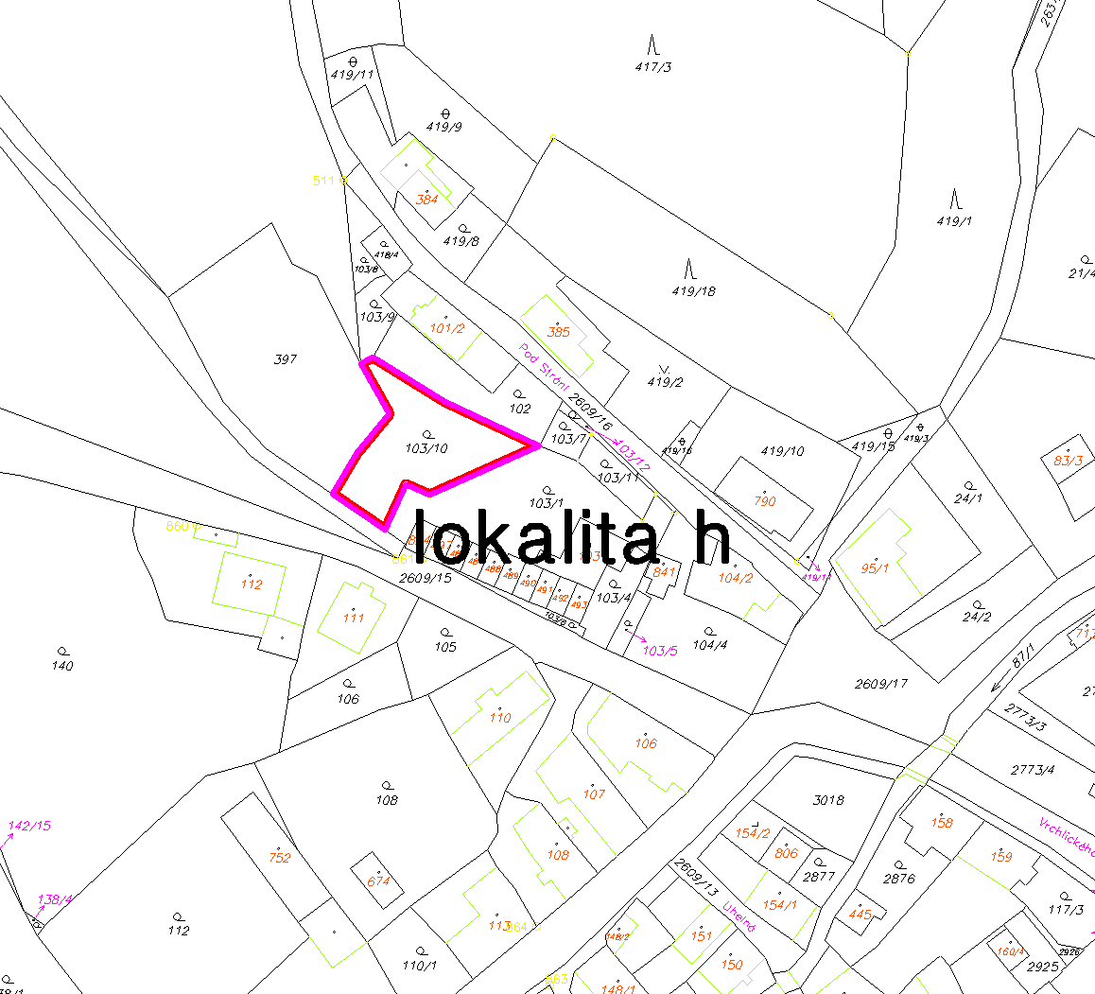
lokalita změny h)

Vyhodnocení podnětu (návrhu) na změnu ÚP v lokalitě h):
Změnou by nedošlo k vymezení nové zastavitelné plochy. Pozemek je v zastavěném území a město ho prodalo majiteli jako zahradu již za platnosti stávajícího územního plánu (v roce 2016). Zřejmě tak již nepočítalo se zachováním veřejného prostranství na tomto soukromém pozemku. Avšak vzhledem k dostatečnému množství ploch pro bydlení doporučujeme změnit pozemek z ploch veřejných prostranství na soukromé zahrady, aby si jej majitel mohl oplotit. Případnou změnu na plochy BI bychom podmínili zmenšením jiné plochy BI o stejnou výměru a zachováním dostatku ploch veřejných prostranství zeleně sídelní nebo jejich nahrazením v jiné lokalitě – nejlépe na městském pozemku.

S pořizováním změny v lokalitě h) zastupitelstvo města souhlasí, bude tedy pořizována.

Lokalita i):
- požadavek na změnu využití pozemku p.č. 1964/1, st.p. č. 763 a části pozemku p.č. 1577/6, k.ú. Lázně Kynžvart, z „Ploch občanského vybavení sportu specifického - golf (OS.7)“ na nově definované plochy občanského vybavení, nazvané např. „Plochy občanského vybavení – zdravotnictví a sociální péče (OV.1)“
- důvodem je záměr využít toto území pro výstavbu zařízení sociálních služeb, protože zejména pobytových zařízení pro seniory je dlouhodobý nedostatek a prostor zámeckého areálu je pro takový záměr příhodný

Zákres lokality i) do výřezu hlavního výkresu územního plánu: Zákres do katastrální mapy:
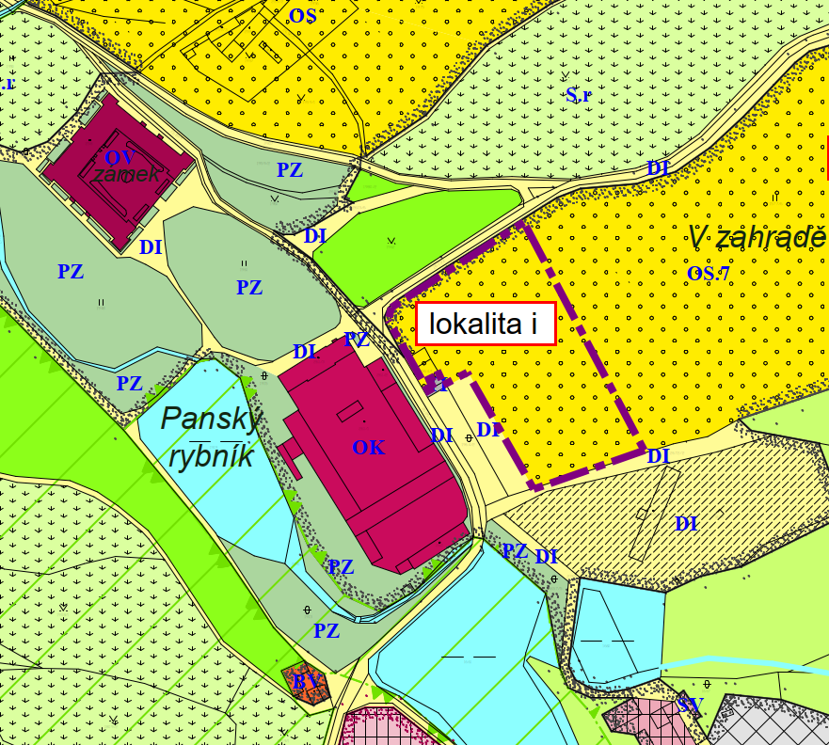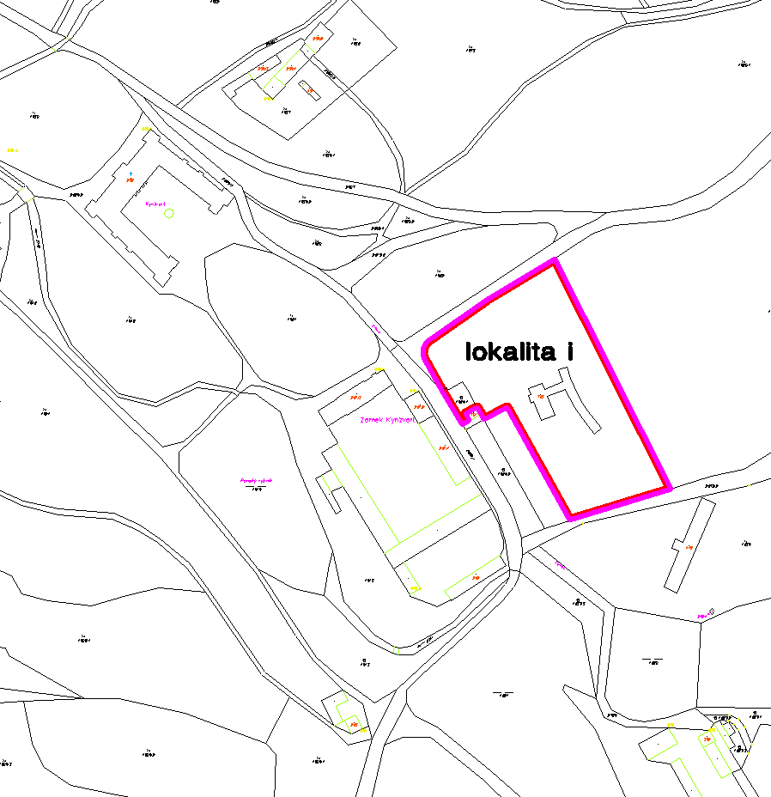

 lokalita změny i)

Vyhodnocení podnětu na změnu ÚP v lokalitě i):
Předmětné pozemky leží v zastavěném území, požadovaná změna tedy neklade nároky na vymezení nových zastavitelných ploch. „Plochy občanského vybavení - nekomerčního (OV)“, které jsou podle definice hlavního využití určeny i pro zdravotnictví a sociální péči, v ÚP již volné nejsou. Stavby pro zdravotnictví a sociální péči je sice přípustné stavět i v plochách SX, ale ty jsou v první řadě určené pro bydlení a rekreaci a svou rozlohou a umístěním nejsou k tomuto účelu vhodné. Dále jsou přípustné i v plochách SM, ale ty mají primárně sloužit pro maloobchod, služby, veřejné stravování, veřejné ubytování, kulturu a bydlení městského typu. Ve městě se jeden Domov pro seniory už nachází, jeho kapacita je 75 lůžek. Těchto zařízení je ale už nyní nedostatek a dá se předpokládat, že v budoucnu se potřeba bude ještě zvyšovat.
Z výše uvedených důvodů doporučujeme změnu v této lokalitě prověřit - tedy pořizovat.

S pořizováním změny v lokalitě i) zastupitelstvo města souhlasí, bude tedy pořizována.

Počet a velikost lokalit změn, které budou pořizovány, byly zastupitelstvem města zredukovány takto:
k.ú. Lázně Kynžvart:
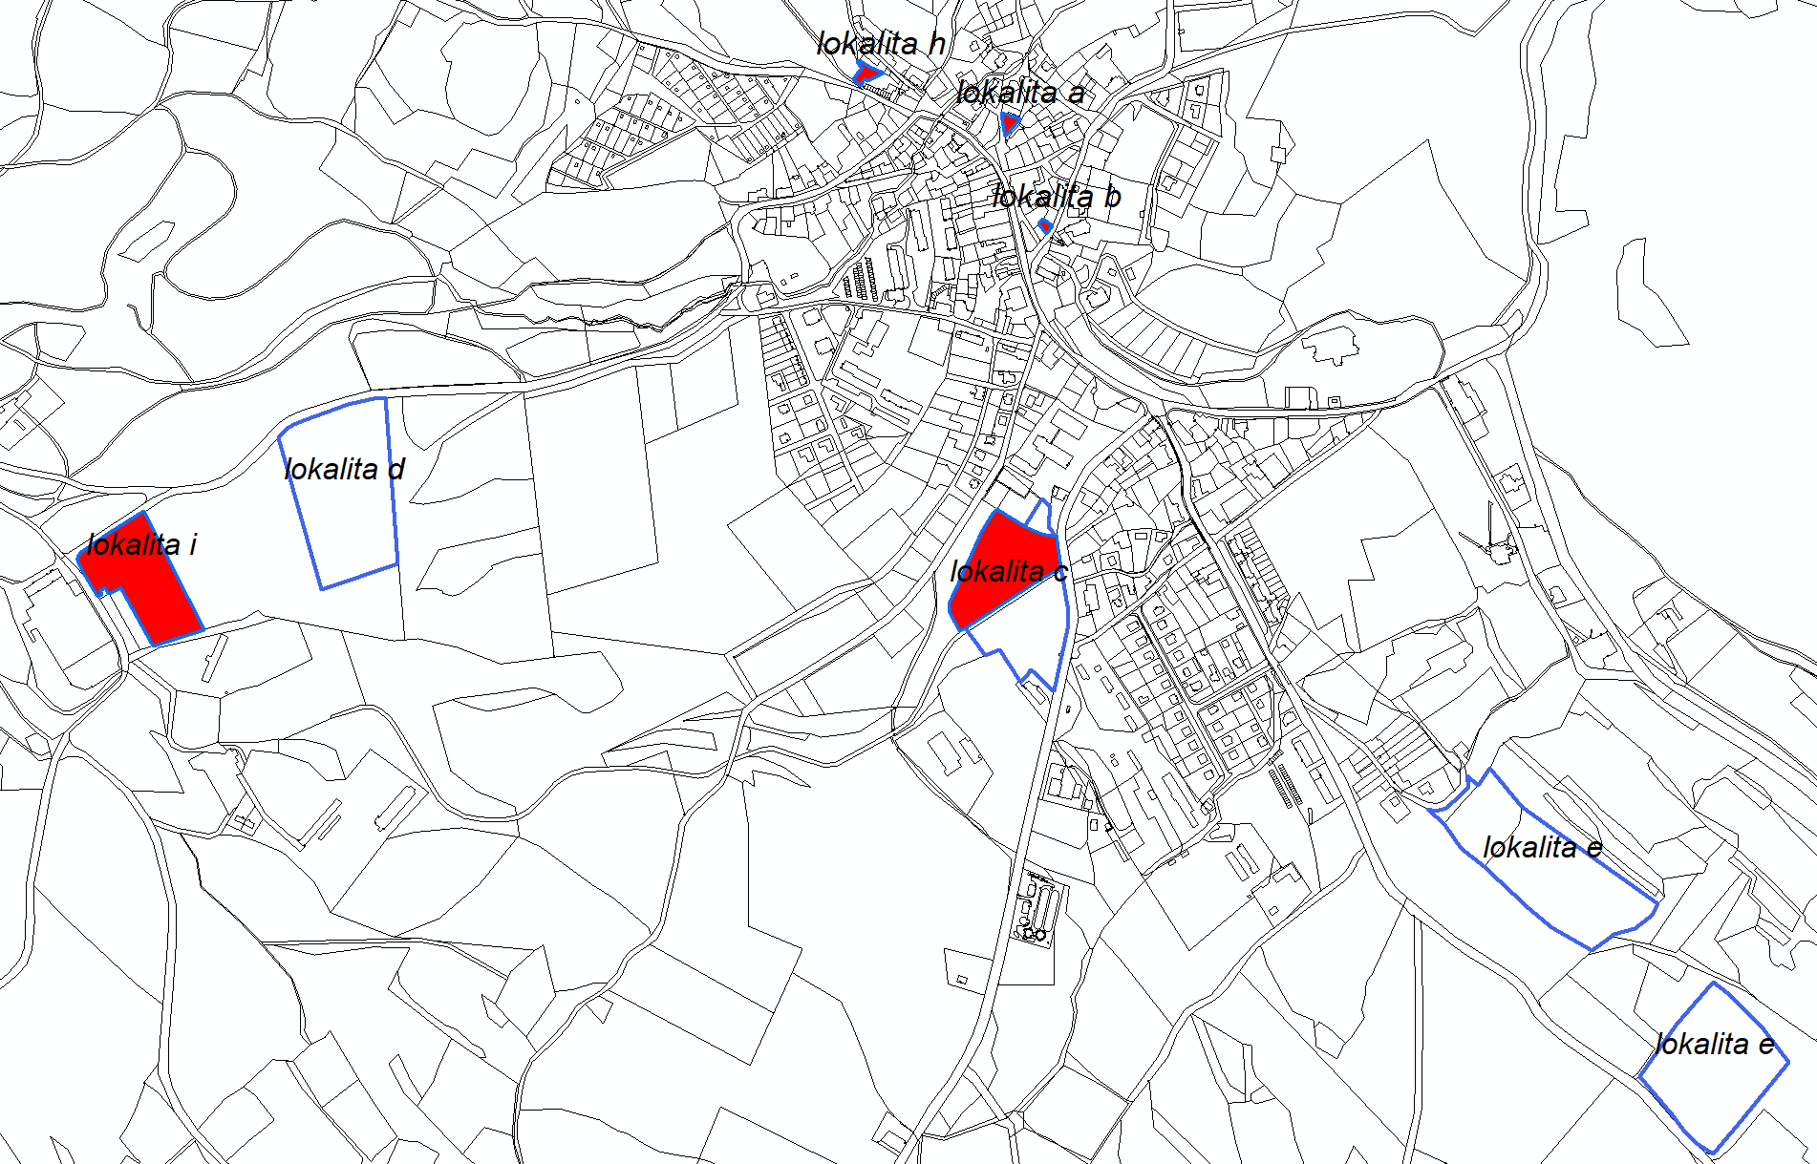

k.ú. Lazy:
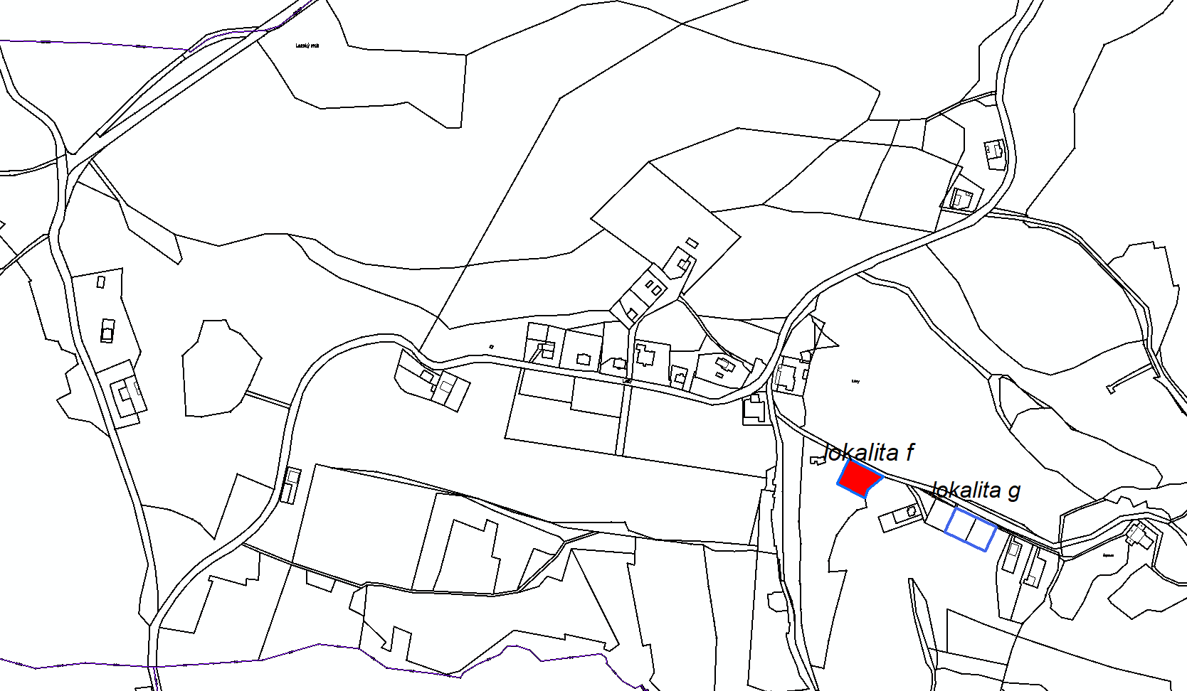

- lokality původně navržené ke změně
 lokality, které budou pořizovány – rozsah odsouhlasen Zastupitelstvem města Lázně Kynžvart

G. Podnět na změnu nadřazené územně plánovací dokumentace nebo politiky územního rozvoje

Z dosavadního uplatňování ÚP Lázně Kynžvart nevyplývají žádné požadavky na změnu nadřazené územně plánovací dokumentace ani Politiky územního rozvoje ČR. Kapitola bude případně doplněna po projednání
návrhu Zprávy.

H. Návrh zadání změny č. 1 Územního plánu Lázně Kynžvart

H.1. Úvod

Z vyhodnocení uplatňování územního plánu, vyplynula potřeba pořízení změny (dále jen Změna). V § 107 odst. 3 zákona č. 283/2021 Sb., stavební zákon (dále jen „stavební zákon“) se uvádí, že vyplyne-li ze zprávy o uplatňování územního plánu potřeba pořízení změny územně plánovací dokumentace, je součástí Zprávy i návrh jejího zadání. Členění zadání vychází z obsahu přílohy č. 4 vyhlášky č. 157/2024 Sb., o územně analytických podkladech, územně plánovací dokumentaci a jednotném standardu.

V roce 2023 byl pořizovateli zaslán návrh na pořízení změny Územního plánu Lázně Kynžvart, kterou měl být ÚP LK převeden do jednotného standardu, dle platných právních předpisů. Zároveň měla změna řešit i soulad ÚP s platnými právními předpisy, minimálně uvedení územního plánu do souladu s nadřazenou územně plánovací dokumentací a Politikou územního rozvoje ČR, dále aktualizaci hranice zastavěného území a měla být pořizována jako č.1. Zpracovatel této změny ale dokumentaci městu nedodal a na výzvy města nereagoval. Vzhledem k tomu, že její dokumentace nebyla a zjevně ani nebude zpracována, doporučujeme budoucí změnu, která vyplynula ze Zprávy a kromě věcných změn bude řešit tytéž záležitosti, nazvat změnou č.1.

H.2. Vymezení řešeného území

Požadavky vyplývající z vyhodnocení této Zprávy a tím i Změna č.1 Územního plánu Lázně Kynžvart se týká celého správního území města, tj k.ú. Lázně Kynžvart a k.ú. Lazy.

H.3. Popis obsahu navrhované Změny

Požadavky na Změnu, které vyplynuly z vyhodnocení uplatňování územně plánovací dokumentace jsou uvedeny vždy v závěru příslušných kapitol či odstavců Zprávy (psané červeně kurzívou) a zde je shrnujeme:

- aktualizovat hranici zastavěného území
- prvky ÚSES aktualizovat dle ZÚR a dle plánu ÚSES CHKO Slavkovský les
- prověřit potřebu vymezení dalších ploch speciálně pro individuální a hromadnou rekreaci
- prověřit potřebu vymezení dalších ploch pro rozvoj výroby lesnické (VL), popřípadě i specifické (VX) a prověřit vhodnost zahrnutí staveb pro zemědělství a lesnictví v nezastavěném území v těsné blízkosti lokality č.35 do zastavěného území či zastavitelné plochy (pokud budou v době zpracování změny již zapsány do katastru nemovitostí)
- prověřit aktuálnost územních rezerv vymezených v ÚP (zejména č. 4, 5 a 6) a vypustit rezervu č. 1 i z textové části
- zaktualizovat VPS a VPO vymezených v ÚP– zrealizované stavby budou vypuštěny, případně nové na podnět města LK doplněny
- pokud budou změnami některá veřejná prostranství zrušena a navržena pro jinou funkci, je prověřit potřebu vymezení veřejných prostranství v jiných lokalitách
- ve změně Územního plánu zohlednit zrealizované stavby v zastavitelných plochách a plochách přestavby (pokud jsou již evidovány v katastru nemovitostí) a zahrnout je do stabilizovaných ploch
- nepřesnosti v územním plánu (bod A.2 Zprávy) budou opraveny
- uvést ÚP do souladu s aktuálními právními předpisy (kromě jiného obsah a strukturu územního plánu a prověřit definice pojmů použitých v ÚP)
- vyhotovit dokumentaci Změny i úplného znění ÚP po jeho změně v souladu s požadavky stavebního zákona, tedy v elektronické verzi ve strojově čitelném formátu včetně prostorových dat ve vektorové formě dle jednotného standardu územně plánovací dokumentace – viz stavební zákon a vyhláška č. 157/2024 Sb., o územně analytických podkladech, územně plánovací dokumentaci a jednotném standardu v platném znění (dále jen „Vyhláška“).
- pokud během zpracování návrhu změny ÚP vejdou v účinnost další novely právních předpisů nebo nové právní předpisy, tuto skutečnost při zpracování Změny zohlednit
- stávající rozlišení ploch s rozdílným způsobem využití prověřit a upravit s ohledem na rozlišení funkčních ploch podle jednotného standardu územních plánů v souladu s novým stavebním zákonem a vyhl. č. 157/2024 Sb.
- prověřit vymezení nových typů ploch s rozdílným způsobem využití zejména v návaznosti na jednotný standard územních plánů (například plochy veřejných prostranství)
- vektorová data ÚP je nutné uvést do souladu s novou katastrální mapou, ve změně ÚP LK jako podklad použít aktuální data digitalizované katastrální mapy a vektorová data územního plánu jim přizpůsobit. (zdrojová vektorová data, která vytvoří projektant dokumentace, budou odevzdána topologicky čistá)
- při pořizování změny ÚP budou z ÚP odstraněna předkupní práva (již není možné na základě stavebního zákona v ÚP vymezovat)
- strukturu a obsah ÚP přepracovat v souladu s novým stavebním zákonem a s ohledem kromě jiných i na ustanovení §§ 10, 11, 12, 38 a 39 a v nich stanovené pojmy a definice technické infrastruktury a cíle a úkoly územního plánování (kromě jiného i vyhodnotit s ohledem na charakter území a kvalitu vystavěného prostředí vyhodnotit popř vymezit vhodné plochy pro výrobu; plochy pro výrobu elektřiny, plynu a tepla včetně ploch pro jejich výrobu z obnovitelných zdrojů vymezovat rovněž s ohledem na cíle energetické koncepce a klimatické cíle státu)
- územní plán uvést do souladu s vyhl. č.157/2024 Sb. ve znění účinném v době zpracování změny
- grafické vyjádření standardizovaných jevů územního plánu zpracovat dle přílohy č. 12 a 13 vyhl. č.157/2024 Sb., ve znění účinném do 31.12.2025, ačkoliv je aktuální znění vyhlášky již neobsahuje
- zapracovat či upřesnit limity využití území (viz kap. B této Zprávy) a v případně nutnosti řešení přizpůsobit ÚP těmto limitům
- respektovat hodnoty v území, v případě nutnosti jejich ochrany ÚP změnou přizpůsobit
- prověřit potřebu stabilizovat využití lázeňských domů pro tento účel přesně definovaným regulativem zabraňujícím využití objektů mimo sféru lázeňství
- zrevidovat ÚSES a uvést jej do souladu s účinnou verzí nadřazené územně plánovací dokumentace, která byla od vydání ÚP aktualizována a do souladu s Plánem ÚSES CHKO Slavkovský les, který do ÚAP poskytla AOPK
- prověřit potřebu vymezení zastavitelných ploch zejména pro trvalé bydlení v rodinných domech či nízkopodlažní bytové zástavbě a ploch pro rozvoj drobné výroby a služeb, přednostně orientovaných na potřeby lázeňské zóny
- prověřit možnosti a potřebu vytvoření podmínek pro podporu přirozeného vodního režimu v krajině a zvýšení její retenční a akumulační schopnosti a možnosti řešení hospodaření s vodou i se srážkovými vodami uvnitř urbanizovaného území (v krajině se může jednat např. o návrh změn v krajině formou vymezení koridorů pro revitalizaci vodních toků, obnova cestní sítě, změna druhu pozemku aj., v zastavěném území potom systém veřejných prostranství zeleně, koncepce odkanalizování a další opatření).
- prověřit celostátní priority územního plánování pro zajištění udržitelného rozvoje území aktualizované v PÚR a v případě potřeby ÚP LK s nimi uvést do souladu
- při pořizování změny v příslušné kapitole uvést, že zatím není možné vymezovat v ÚP akcelerační oblasti a z jakých důvodů
- v případě, že bude během pořizování změny ÚP účinná Změna č.2 ÚRP a vydány všechny potřebné dokumenty a podklady, projektant prověří možnost vymezit AO, popř. je vymezí
- pokud v průběhu pořizování změny ÚP LK dojde k vydání změny ÚRP, uvede zpracovatel ÚP do souladu se závaznými požadavky z ní vyplývajícími
- skutečnosti vyplývající z Aktualizace č.1 ZÚR zapracovat do ÚP v rámci změny ÚP
- prověřit zaktualizované priority územního plánování kraje stanovené v ZÚR pro zajištění udržitelného rozvoje území a v případě nutnosti ÚP LK změnou uvést s nimi do souladu
- zapracovat do ÚP informaci o oblastech vlastních krajin a případné změny, které zapracování vyvolá
- prověřit ÚP LK z hlediska potřeby vymezit plochy pro další rozvoj lázeňské funkce a navazujících rekreačních a relaxačních aktivit
- prověřit ÚP LK z hlediska potřeby vymezit turistické pěší a cyklistické trasy, zejména nadregionálního a regionálního významu
- vymezit koridor pro běžecké lyžařské trasy nadmístního významu propojující důležitá rekreační centra kraje - Mariánské Lázně, Lázně Kynžvart a Březovou
- v případě vydání a nabytí účinnosti další aktualizace nebo změny ZÚR KK, bude ÚP uveden do souladu s touto územně plánovací dokumentací

Obsahem navrhované Změny č. 1 je dále i prověření dílčích věcných změn v lokalitách a), b), c), f), h) a i) (podrobněji jsou popsány v kapitole F této zprávy) s následujícími požadavky na změny v území. Jednotlivé požadavky na změny v území budou prověřeny v návaznosti na navrženou strukturu vymezených ploch dle jednotného standardu:
- Prověřit změnu způsobu využití části pozemku parc. č. 2609/6, k.ú. Lázně Kynžvart, z „Ploch veřejných prostranství zeleně sídelní (PZ)“ na požadovaný způsob využití „Plochy dopravní infrastruktury (DI) - viz. podnět na změnu v lokalitě a) v kapitole F.
- Prověřit změnu způsobu využití části st. p. č. 5/1, k.ú. Lázně Kynžvart, z „Ploch veřejných prostranství zeleně sídelní (PZ)“ na „Plochy dopravní infrastruktury (DI)“ - viz. podnět na změnu v lokalitě b) v kapitole F.
- Prověřit změnu způsobu využití části p.p.č. 1511/8, k.ú. Lázně Kynžvart, z „Ploch občanského vybavení sportu (OS)“ na „Plochy bydlení individuálního (BI)“ - viz. podnět na změnu v lokalitě c) v kapitole F.
- Prověřit návrh vypuštění zastavitelné plochy č. V s navrženým funkčním využitím „Plochy technické infrastruktury (TI) včetně vypuštění veřejně prospěšné stavby V- KA.10 - čistírna odpadních vod Lazy a provedení dalších potřebných úprav s tím souvisejících - zejména s VPS W-KA.8. - dešťová kanalizace Lazy a W-KA.9. - splašková kanalizace Lazy, a zahrnutí části pozemku p. č. 383/14, k.ú. Lazy, nyní určené pro „Plochy technické infrastruktury (TI)“ do zastavitelné plochy č. IV. jako „Plochy smíšené obytné specifické (SX)“ - viz. podnět na změnu v lokalitě f) v kapitole F.
- Prověřit změnu způsobu využití pozemku p.č. 103/10, k.ú. Lázně Kynžvart, z „Ploch veřejných prostranství zeleně sídelní (PZ)“ na „Plochy bydlení individuálního (BI)“- viz. podnět na změnu v lokalitě h) v kapitole F.
- Prověřit změnu způsobu využití pozemku p.č. 1964/1, st.p. č. 763 a části pozemku p.č. 1577/6, k.ú. Lázně Kynžvart, z „Ploch občanského vybavení sportu specifického - golf (OS.7)“ na nově definované plochy občanského vybavení, nazvané např. „Plochy občanského vybavení – zdravotnictví a sociální péče (OV.1)“ - viz. podnět na změnu v lokalitě i) v kapitole F.

H.4. Popis účelu navrhované Změny

Účelem navrhované Změny ÚP Lázně Kynžvart je naplnění požadavku na obsah a strukturu územního plánu vč. požadavků na zpracování vybraných částí územně plánovací dokumentace a jejich změn v jednotném standardu vč. souvisejícího uplatnění přechodného ustanovení § 324 stavebního zákona (části územně plánovací dokumentace vydané podle zákona č. 183/2006 Sb., které nemohou být podle nového stavebního tohoto zákona její součástí, se nepoužijí a při nejbližší změně musí být z této dokumentace vypuštěny). Navrhovaná Změna převede stávající ÚP do struktury, obsahu a formy dle nového stavebního zákona a zahrne požadované navazující věcné změny. Důvodem pro zpracování dokumentace v jednotném standardu (včetně grafického vyjádření dle Vyhlášky ve znění účinném do 31.12.2025) je usnadnit orientaci široké veřejnosti zejména při zapojení do procesu pořizování územně plánovací dokumentace. Sjednocení vybraných částí textové i grafické části ÚP podle požadavků stavebního zákona povede i k větší přehlednosti nejenom pro správní úřady, které v území rozhodují nebo do něj vstupují jiným způsobem, ale také pro fyzické a právnické osoby.
Účelem navrhované Změny je dále i prověření jednotlivých podnětů na změny v území, které byly uplatněny navrhovateli a kde tyto podněty byly dále kladně posouzeny zastupitelstvem města. Účel jednotlivých podnětů na změny je uveden v kapitole F této Zprávy. Další požadavky na změnu ÚP vyplynuly v průběhu vyhodnocení jednotlivých bodů Zprávy o uplatňování územního plánu a jejich odůvodnění je v jednotlivých kapitolách, na jejichž konci jsou požadavky uvedeny.

H.5. Požadavky na vyhodnocení předpokládaných vlivů změny územně plánovací dokumentace na udržitelný rozvoj území

U navrhovaných dílčích věcných změn nepředpokládáme negativní vliv na udržitelný rozvoj území. Udržitelný rozvoj území (dále jen „URÚ“) je způsob rozvoje, spočívající ve vyváženém vztahu podmínek pro příznivé životní prostředí, pro hospodářský rozvoj a pro soudržnost společenství obyvatel území, který uspokojuje potřeby současné generace, aniž by ohrožoval podmínky života generací budoucích. Podstatou URÚ je zajištění rovnováhy mezi třemi pilíři: sociálním, ekonomickým a environmentálním.
Požadavky budou případně doplněny dle stanovisek dotčených orgánů, zejména příslušného orgánu ochrany přírody a krajiny a KÚKK, odboru životního prostředí a zemědělství, jako příslušného úřadu, který uvede, zda má být návrh změny posuzován z hlediska vlivů na životní prostředí, popřípadě stanoví podrobnější požadavky podle § 10i zákona o posuzování vlivů na životní prostředí.

H.6. Požadavky na uspořádání obsahu návrhu změny územního plánu a na uspořádání obsahu odůvodnění včetně měřítek výkresů a počtu vyhotovení dokumentace

- obsah a struktura ÚP budou změnou uvedeny do souladu s účinným zněním stavebního zákona
- změna bude zpracována v rozsahu měněných částí
- členění dokumentace, názvy a měřítka výkresů budou stejné jako u původního územního plánu, popř. uvedeny do souladu se stavebním zákonem a Vyhláškou
- součástí odůvodnění bude i text celé výrokové části s vyznačením změn
- návrh změny bude pro účely společného a veřejného projednání odevzdán v 1 tištěném vyhotovení a 1x na datovém nosiči společně s protokolem z elektronického kontrolního nástroje prokazujícím soulad datové části územně plánovací dokumentace s jednotným standardem
- výsledný návrh pro vydání změny bude odevzdán 1x v tištěném vyhotovení a 1x na datovém nosiči dle požadavků uvedených ve Vyhlášce, součástí odůvodnění bude protokol z elektronického kontrolního nástroje prokazující soulad datové části územně plánovací dokumentace s jednotným standardem v souladu s Vyhláškou
- součástí předané výsledné dokumentace bude v souladu s ustanovením § 108 odst. 2 stavebního zákona vyhotovení úplného znění ÚP se zapracovanými změnami
- výsledná dokumentace změny a úplného znění po změně bude předána ve 2 tištěných vyhotoveních a 2x na datovém nosiči ve formátech dle požadavků platných právních předpisů, data budou zpracovatelem prokazatelně prověřena aktuálními kontrolními nástroji (bude přiložen protokol z elektronického kontrolního nástroje prokazující soulad datové části územně plánovací dokumentace s jednotným standardem v souladu s Vyhláškou

H.7. Další požadavky vyplývající ze zkušeností s rozhodováním podle stávajícího ÚP:

- prověřit definici nezastavěného území v ÚP, popř. ji změnou uvést do souladu s platnými předpisy; v souvislosti s novým stavebním zákonem prověřit stanovení podmínek pro umísťování staveb v nezastavěném území, a zároveň prověřit možnost umísťování některých staveb v nezastavěném území z důvodu veřejného zájmu vyloučit
- prověřit kategorizaci dopravní infrastruktury (především účelové komunikace)
- v rámci zpracování změny č. 1 zajistit koordinaci využívání území s ohledem na širší vztahy, tj. návaznost na platné územně plánovací dokumentace sousedních obcí či na jejich právě zpracovávané změny

H.8. Požadavky vyplývající z projednání návrhu Zprávy:

Návrh „Zprávy o uplatňování Územního plánu Lázně Kynžvart“ bude v souladu s ustanovením § 107 odst. 3 stavebního zákona projednán s dotčenými orgány, sousedními obcemi, městem Lázně Kynžvart, krajským úřadem a veřejností. Zpráva pak bude na základě výsledků projednání doplněna, upravena a předložena zastupitelstvu města ke schválení.

Dne 29.12.2025

Zpracovali:

Městský úřad Mariánské Lázně, odbor stavebního úřadu, oddělení územního plánování, Ruská 155, 353 01 Mariánské Lázně, ve spolupráci s určeným zastupitelem

…………………………………. ..………………………………
Ing. arch. Blanka Alblová Bc. Michal Businský
referent oddělení územního plánování určený zastupitel za město Lázně Kynžvart
pořizovatel

Příloha č.1 – lokality nevyužitých ploch uvnitř zastavěného území

Celý platný ÚP je na webových stránkách úřadu územního plánování zde:
Lázně Kynžvart - Oficiální stránky města Mariánské Lázně

Vysvětlivky použitých zkratek:
AO - akcelerační oblast dle zákona č. 249/2025 Sb., o urychlení využívání některých obnovitelných zdrojů energie a o změně souvisejících zákonů (dále jen „ZOZE)
AOPK - agentura ochrany přírody a krajiny
ČOV - čistírna odpadních vod
ČSÚ - Český statistický úřad

FVE - fotovoltaická elektrárna
CHOPAV - chráněná oblast přirozené akumulace vod
KK – Karlovarský kraj
KN - katastr nemovitostí
k.ú. - katastrální území
KÚKK - Krajský úřad Karlovarského kraje

LK – Lázně Kynžvart
MMR - Ministerstvo pro místní rozvoj
MŽP - Ministerstvo životního prostředí
OP – ochranné pásmo
ORP – obec s rozšířenou působností
OZE - obnovitelné zdroje energie
OŽPaZ - Odbor životního prostředí a zemědělství (krajského úřadu Karlovarského kraje)
parc. č. - parcelní číslo
p.p.č- pozemek parcelní číslo
PRVaK KK - Plán rozvoje vodovodů a kanalizací Karlovarského kraje
PÚR ČR - Politika územního rozvoje České republiky
RD - rodinný dům
ROS- rozvojová osa
SOB - Specifická oblast
SZ - stavební zákon
ÚAP - územně analytické podklady
ÚP - územní plán
ÚPD - územně plánovací dokumentace
ÚP LK - Územní plán Lázně Kynžvart

ÚSES - územní systém ekologické stability
VPO - veřejně prospěšné opatření
VPS - veřejně prospěšná stavba
ZM LK - Zastupitelstvo města Lázně Kynžvart
ZOZE - zákon č. 249/2025 Sb., o urychlení využívání některých obnovitelných zdrojů energie a o změně souvisejících zákonů
ZP - zastavitelná plocha
ZPF - zemědělský půdní fond

ZÚR KK - Zásady územního rozvoje Karlovarského kraje

